代數第九章

目錄
第九章 二次函數 1
學習目標 1
9.1節 二次函數及其圖形 2
9.1節 習題 38
9.2節 二次函數圖形的移動 45
9.2節 習題 58
9.3節 二次函數的最大值與最小值 59
9.3節 習題 67
9.4節 二次函數的綜合題與應用題 69
9.4節 習題 84
第九章綜合習題 88
基測與會考試題 94
習題解答 104

第九章 二次函數

前一章我們學過了一次函數，本章將繼續延伸到二次函數。二次函數的函數圖形為拋物線，拋物線在日常生活中隨處可見。例如投球時，球的移動軌跡就屬於拋物線。我們也將利用二次函數處理關於最大值、最小值的問題。

學習目標
1.能畫出二次函數的函數圖形。
2.能找出拋物線的頂點、開口方向、對稱軸。
2.能利用二次函數解決最大值、最小值的問題。
3.能處理二次函數的應用題。

9.1節 二次函數及其圖形
在第八章中，我們已經學過一次函數$f(x)=\text{ax}+b$的函數圖形是一條直線。也簡單畫過$y=f(x)=x^{2}$的圖形是一條拋物線。本節我們將針對$y=f(x)=x^{2}$這類二次函數來做討論。
二次函數：形式為$f(x)={\text{ax}}^{2}+\text{bx}+c$，其中$a≠0$。即變數x最高次數為2，且$x^{2}$項係數不為0的函數。

如同第八章中我們可以畫出一次函數的函數圖形，對於二次函數如$f(x)=x^{2}$我們也可以畫出函數圖形。
我們來畫畫看$y=f(x)=x^{2}$的圖形，先找出幾個符合的點：
x | -3 | -1 | 0 | 1 | 3
y | 9 | 1 | 0 | 1 | 9
表9.1-1
將這些點描在直角座標上，並用直線連起來，如圖9.1-1。
y
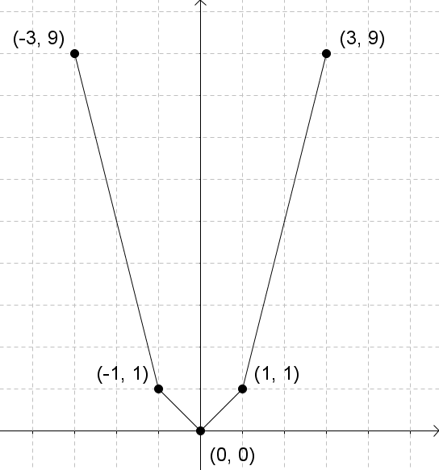
x
圖9.1-1
於是我們得到了一個類似折線圖的圖形，但事實上這張圖只是$y=f(x)=x^{2}$的近似圖，並非真正的圖形。我們可以再多增加(－2,4)、(2,4)兩個點，如圖9.1-2：
y
y
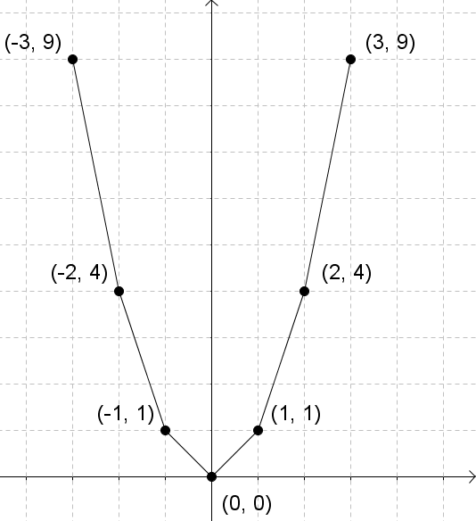
x
x
圖9.1-2
可以看出圖9.1-1與圖9.1-2的圖形不太一樣，我們描的點越多，畫出來的圖形就會越接近真正的$f(x)=x^{2}$圖形。實際上，$f(x)=x^{2}$是如圖9.1-3的拋物線。
$f(x)=x^{2}$
y
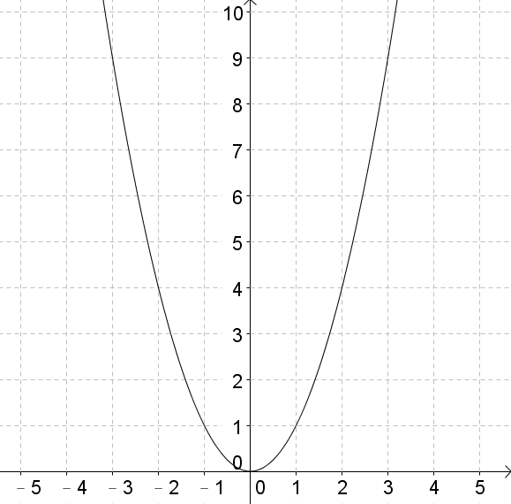
x

x
圖9.1-3
畫二次函數圖形時，我們無法畫出所有的點。因此一般只需畫出幾個點，再將各點連接起來作為近似圖，取的點愈多，畫出來的圖形就愈精確。

例題 9.1-1
畫出二次函數$f(x)=−2x^{2}$的圖形。
詳解：
令$y=f(x)=−2x^{2}$，先找出數個圖形上的點。
x | -3 | -2 | -1 | 0 | 1 | 2 | 3
y | -18 | -8 | -2 | 0 | -2 | -8 | -18
表9.1-2
將符合的點描在直角座標上，再用平滑的曲線連起來，如圖9.1-2。
y
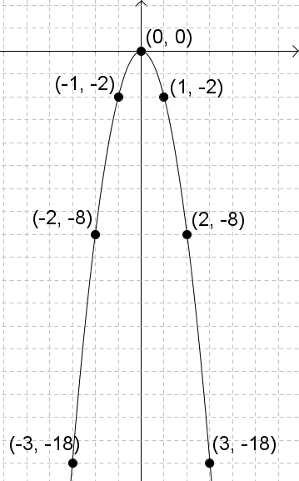
x
$f(x)=−2x^{2}$
圖9.1-4
【練習】9.1-1
畫出二次函數$f(x)=−x^{2}$的圖形。

x | -3 | -2 | -1 | 0 | 1 | 2 | 3
y
y

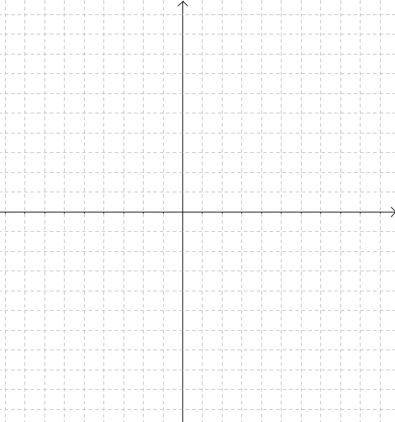
x

由前面例題，我們已知道函數$f(x)=x^{2}$與$f(x)=−2x^{2}$的函數圖形都是拋物線。事實上，只要是二次函數，那麼所畫出來的圖形都是拋物線。因此我們討論二次函數的函數圖形時，相當於是討論拋物線的圖形。

接著我們來討論由二次函數所畫出拋物線圖形的一些性質，先複習第四章曾學過的對稱於y軸：
若兩點對稱於y軸，則兩點的y座標相同時，x座標互為相反數。

再來觀察$f(x)=x^{2}$的函數圖形，即$y=f(x)=x^{2}$。圖形右側的點$(1,1)$、$(2,4)$、$(3,9)$，他們對y軸的對稱點$(−1,1)$、$(−2,4)$、$(−3,9)$，也都落在$y=x^{2}$上。 事實上，所有$y=x^{2}$上的點$(h,k)$，對y軸的對稱點$(−h,k)$也都在$y=x^{2}$上。此時我們稱y軸(或直線$x=0$)是$y=x^{2}$的對稱軸。即$f(x)=x^{2}$的函數圖形，其對稱軸為y軸。

$f(x)=x^{2}$
y

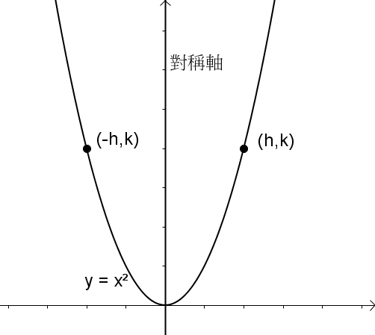
x

圖9.1-5

除了$f(x)=x^{2}$以外，所有形式為$f(x)={\text{ax}}^{2}$的函數圖形，也都是以y軸為對稱軸。

我們來證明$y=f(x)={\text{ax}}^{2}$是以y軸為對稱軸。已知點$(h,k)$在$y={\text{ax}}^{2}$上，若點$(−h,k)$也在$y={\text{ax}}^{2}$上(即x座標代入$−h$，可得y座標為$k$)，則可知$y={\text{ax}}^{2}$以y軸為對稱軸。

$y={\text{ax}}^{2}$

$y=a×(−h)^{2}$ (將x以$−h$代入)

$y={\text{ah}}^{2}$ ($(−h)^{2}=h^{2}$)

$y=k$ (因為$(h,k)$在$y={\text{ax}}^{2}$上，所以$k={\text{ah}}^{2}$，即${\text{ah}}^{2}=k$)

由以上式子可知，當點$(h,k)$在$y={\text{ax}}^{2}$上時，點$(−h,k)$也在$y={\text{ax}}^{2}$上，因此$y=f(x)={\text{ax}}^{2}$的圖形是以y軸作為對稱軸。我們也可以稱$f(x)={\text{ax}}^{2}$的函數圖形是對稱於y軸的線對稱圖形。
例題 9.1-2
(1)找出二次函數$f(x)=\frac{1}{2}x^{2}$，其函數圖形的對稱軸。
(2)畫出$f(x)=\frac{1}{2}x^{2}$的函數圖形。
詳解：
(1)$f(x)=\frac{1}{2}x^{2}$符合$f(x)={\text{ax}}^{2}$的形式，因此是以y軸為對稱軸。
(2) $y=f(x)=\frac{1}{2}x^{2}$的圖形對稱於y軸。我們只要畫出右側的圖形，再利用線對稱畫出左側的圖形即可。
x | 0 | 1 | 2 | 3
y | 0 | $$\frac{1}{2}$$ | 2 | $$4\frac{1}{2}$$
表9.1-3
y
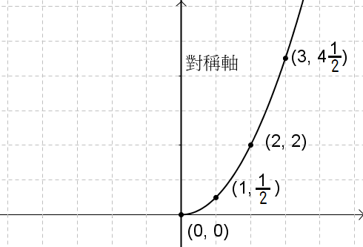
圖9.1-6
圖9.1-6，先畫出$y=\frac{1}{2}x^{2}$右半邊的圖形，接著再利用線對稱，畫出左半邊的圖形。
x

$f(x)=\frac{1}{2}x^{2}$
y
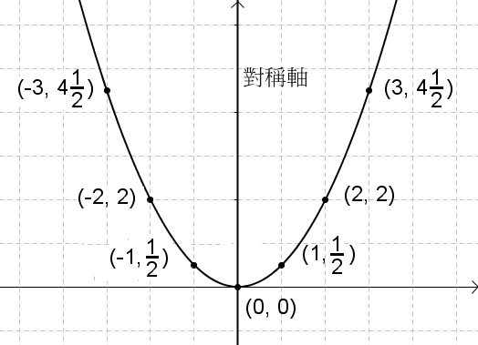
x
圖9.1-7
圖9.1-7即為$f(x)=\frac{1}{2}x^{2}$的函數圖形。
【練習】9.1-2
x
利用對稱軸，畫出$f(x)=−\frac{1}{4}x^{2}$的函數圖形。
y
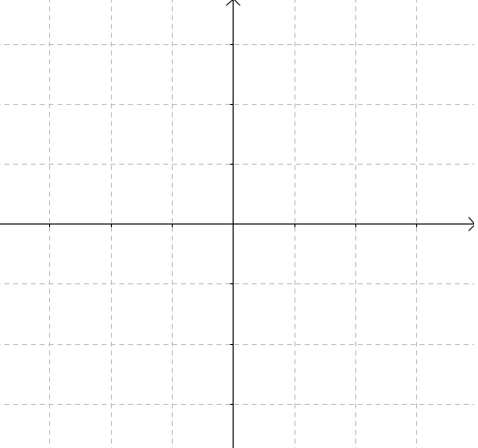

目前二次函數所畫出的拋物線圖形，有些是開口向上，有些是開口向下，開口方向是否有什麼規則呢？我們多畫幾個圖形來看看。

開口向上 | $$f(x)=2x^{2}$$ | $$f(x)=x^{2}$$ | $$f(x)=\frac{1}{2}x^{2}$$
開口向上 | 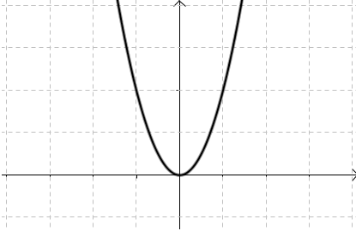 | 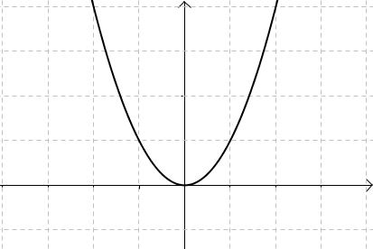 | 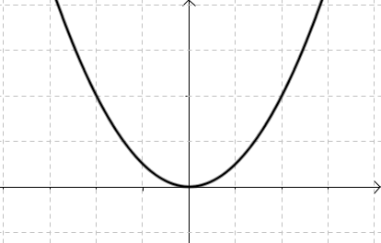
開口向下 | $$f(x)=−2x^{2}$$ | $$f(x)=−x^{2}$$ | $$f(x)=−\frac{1}{2}x^{2}$$
開口向下 | 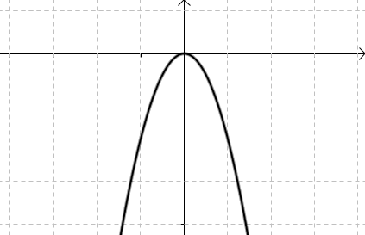 | 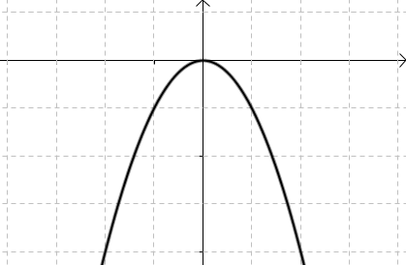 | 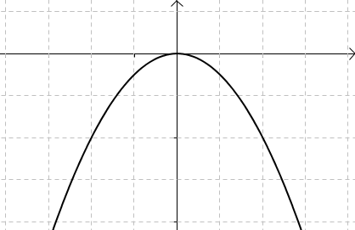

圖9.1-8

同學應該可以發現，對於二次函數$f(x)={\text{ax}}^{2}$，當$a>0$時，拋物線圖形開口向上；當$a<0$時，拋物線圖形開口向下。而且$\left|a\right|$越小，其開口越大。

另外在$a>0$時，拋物線有最低點；$a<0$時，拋物線有最高點。這個點稱為頂點。頂點也是拋物線與對稱軸的交點。

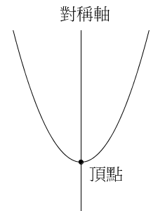 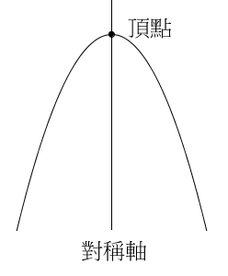 圖9.1-9
例題 9.1-3
寫出下列各函數圖形的開口方向：
(1)$f(x)=3x^{2}$ (2)$f(x)=−8x^{2}$ (3)$f(x)=0\text{.}7x^{2}$
詳解：
(1)$3>0$，$f(x)=3x^{2}$函數圖形開口向上。
(2)$−8<0$，$f(x)=−8x^{2}$函數圖形開口向下。
(3)$0\text{.}7>0$，$f(x)=0\text{.}7x^{2}$函數圖形開口向上。

【練習】9.1-3
寫出下列各函數圖形的開口方向：
(1)$f(x)=−2x^{2}$ (2)$f(x)=\frac{1}{\text{50}}x^{2}$ (3)$f(x)=−0\text{.}3x^{2}$

瞭解了$f(x)={\text{ax}}^{2}$的函數圖形後，接著我們來看看形式為$f(x)={\text{ax}}^{2}+k$的函數圖形。如$f(x)=x^{2}+1$：

一樣先找出$y=f(x)=x^{2}+1$上的點

x | -3 | -2 | -1 | 0 | 1 | 2 | 3
y | 10 | 5 | 2 | 1 | 2 | 5 | 10
表9.1-4

然後描點畫出圖形： $f(x)=x^{2}+1$
y

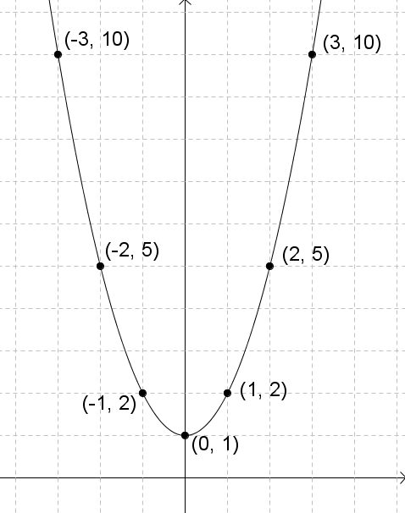
x

圖9.1-10

圖9.1-10即為$y=f(x)=x^{2}+1$的圖形，頂點為$(0,1)$，對稱軸為$x=0$。

例題 9.1-4
畫出$f(x)=−2x^{2}+3$的函數圖形，並指出頂點。
詳解：
先找出數個圖形上的點。
x | -3 | -2 | -1 | 0 | 1 | 2 | 3
y | -15 | -5 | 1 | 3 | 1 | -5 | -15
表9.1-5
將符合的點描在直角座標上，再用平滑的曲線連起來，如圖9.1-11。
頂點為$(0,3)$。
y
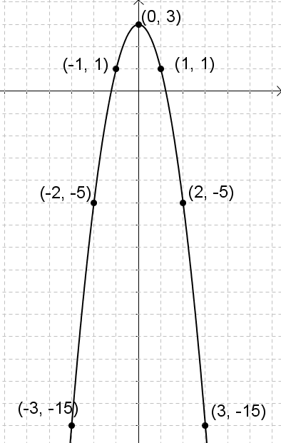
x
$f(x)=−2x^{2}+3$
圖9.1-11
【練習】9.1-4
畫出$f(x)=−x^{2}+6$的函數圖形，並指出頂點。

x | -3 | -2 | -1 | 0 | 1 | 2 | 3
y
y
x

例題 9.1-5
畫出$f(x)=\frac{1}{2}x^{2}−4$的函數圖形，並指出頂點。
詳解：
先找出數個圖形上的點。
x | -3 | -2 | -1 | 0 | 1 | 2 | 3
y | $$\frac{1}{2}$$ | -2 | $$−3\frac{1}{2}$$ | -4 | $$−3\frac{1}{2}$$ | -2 | $$\frac{1}{2}$$
表9.1-6
將符合的點描在直角座標上，再用平滑的曲線連起來，如圖9.1-12。
頂點為$(0,−4)$。
$f(x)=\frac{1}{2}x^{2}−4$
y
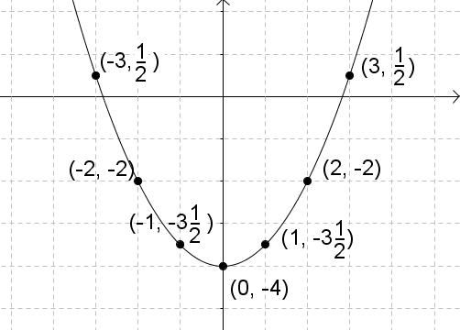
x
圖9.1-12

【練習】9.1-5
畫出$f(x)=\frac{3}{2}x^{2}−7$的函數圖形，並指出頂點。

x | -3 | -2 | -1 | 0 | 1 | 2 | 3
y
y
x

目前我們已經畫出了數個形式為$f(x)={\text{ax}}^{2}+k$的函數圖形。若與$f(x)={\text{ax}}^{2}$比較，同學應該可以發現：

$y={\text{ax}}^{2}$圖形的頂點為$(0,0)$。(例如$y=x^{2}$圖形頂點為$(0,0)$)

$y={\text{ax}}^{2}+k$圖形的頂點為$(0,k)$。(例如$y=\frac{1}{2}x^{2}−4$圖形頂點為$(0,−4)$)

$y={\text{ax}}^{2}$與$y={\text{ax}}^{2}+k$的對稱軸都是$x=0$。
y

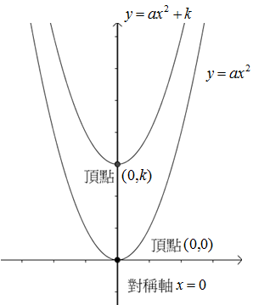
x
圖9.1-13

接下來，讓我們討論形式為$f(x)=a(x−h)^{2}$的函數圖形，如$f(x)=(x−2)^{2}$。

要畫出$f(x)=(x−2)^{2}$的函數圖形，一樣先找出符合$y=f(x)=(x−2)^{2}$的點。

x | -1 | 0 | 1 | 2 | 3 | 4 | 5
y | 9 | 4 | 1 | 0 | 1 | 4 | 9
表9.1-7

然後描點畫出圖形：

$f(x)=(x−2)^{2}$
y

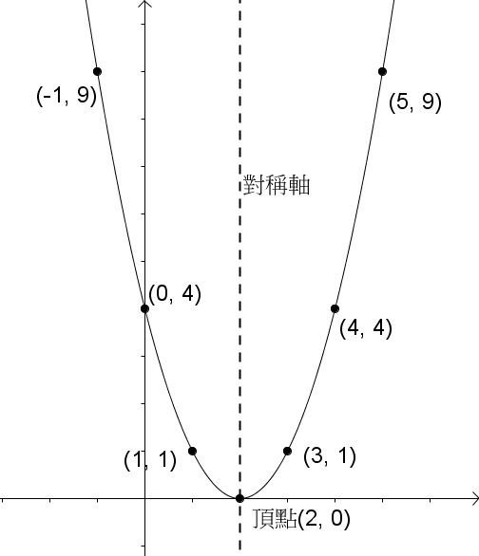
$$x=2$$
x

圖9.1-14

圖9.1-14即為$f(x)=(x−2)^{2}$的函數圖形，頂點為$(2,0)$，對稱軸為$x=2$。

例題 9.1-6
畫出$f(x)=2(x−3)^{2}$的函數圖形，並指出頂點與對稱軸。
詳解：
先找出數個圖形上的點。
x | 0 | 1 | 2 | 3 | 4 | 5 | 6
y | 18 | 8 | 2 | 0 | 2 | 8 | 18
表9.1-8
將符合的點描在直角座標上，再用平滑的曲線連起來，如圖9.1-15。
頂點為$(3,0)$，對稱軸為$x=3$。
$f(x)=2(x−3)^{2}$
y
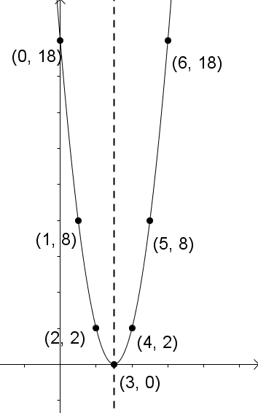
x
圖9.1-15
【練習】9.1-6
畫出$f(x)=\frac{1}{2}(x−1)^{2}$的函數圖形，並指出頂點與對稱軸。

x | -2 | -1 | 0 | 1 | 2 | 3 | 4
y
y
x
例題 9.1-7
畫出$f(x)=\frac{3}{2}(x+4)^{2}$的函數圖形，並指出頂點與對稱軸。
詳解：
先找出數個圖形上的點。
x | -7 | -6 | -5 | -4 | -3 | -2 | -1
y | $$\text{13}\frac{1}{2}$$ | 6 | $$1\frac{1}{2}$$ | 0 | $$1\frac{1}{2}$$ | 6 | $$\text{13}\frac{1}{2}$$
表9.1-9
將符合的點描在直角座標上，再用平滑的曲線連起來，如圖9.1-16。
頂點為$(−4,0)$，對稱軸為$x=−4$。 $f(x)=\frac{3}{2}(x+4)^{2}$
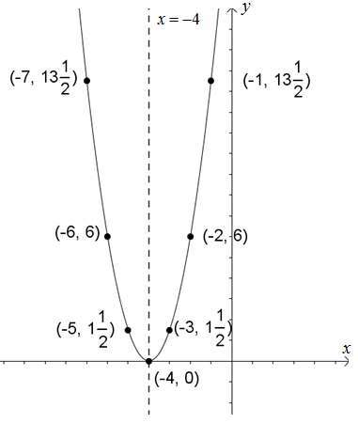
圖9.1-16
【練習】9.1-7
畫出$f(x)=−\frac{1}{2}(x+2)^{2}$的函數圖形，並指出頂點與對稱軸。

x | -5 | -4 | -3 | -2 | -1 | 0 | 1
y
y
x

我們畫出了數個形式為$f(x)=a(x−h)^{2}$的函數圖形。若與$f(x)={\text{ax}}^{2}$比較，同學應該可以發現：

$f(x)={\text{ax}}^{2}$的函數圖形頂點為$(0,0)$。(例如$f(x)=x^{2}$的函數圖形頂點為$(0,0)$)

$f(x)=a(x−h)^{2}$的函數圖形頂點為$(h,0)$。(例如$f(x)=2(x−3)^{2}$的函數圖形頂點為$(3,0)$)

$f(x)={\text{ax}}^{2}$的函數圖形對稱軸是$x=0$，$f(x)=a(x−h)^{2}$的函數圖形對稱軸是$x=h$。
$$y=a(x−h)^{2}$$
$$y={\text{ax}}^{2}$$
x
y

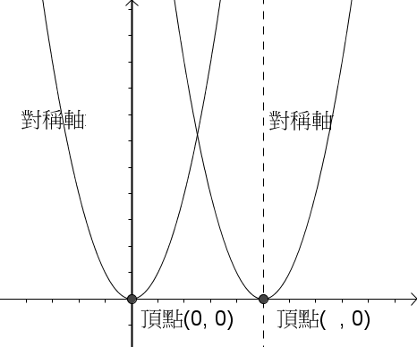
$$h$$
$$x=h$$
$$x=0$$
圖9.1-17
學習了二次函數$f(x)={\text{ax}}^{2}+k$與$f(x)=a(x−h)^{2}$的函數圖形之後，接著我們要將這兩種函數綜合起來，也就是形式為$f(x)=a(x−h)^{2}+k$。
我們來試著畫畫看$y=f(x)=(x−2)^{2}+3$的圖形：
x | -1 | 0 | 1 | 2 | 3 | 4 | 5
y | 12 | 7 | 4 | 3 | 4 | 7 | 12
表9.1-10
$f(x)=(x−2)^{2}+3$
y

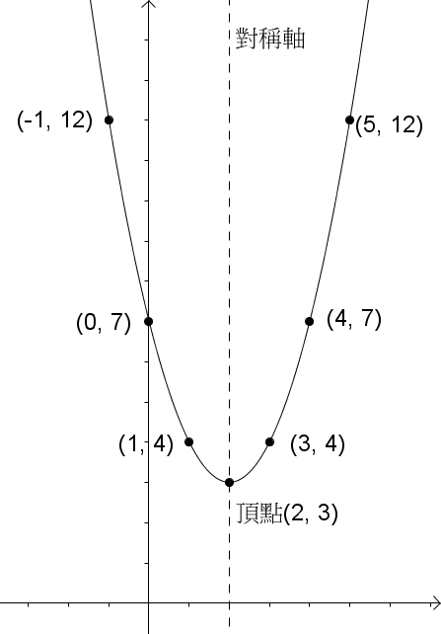
$$x=2$$
x
圖9.1-18
$f(x)=(x−2)^{2}+3$的函數圖形頂點是$(2,3)$，對稱軸是$x=2$。
例題 9.1-8
畫出$f(x)=4(x+2)^{2}−3$的函數圖形，並指出頂點與對稱軸。
詳解：
先找出數個圖形上的點。
x | -5 | -4 | -3 | -2 | -1 | 0 | 1
y | 33 | 13 | 1 | -3 | 1 | 13 | 33
表9.1-11
將符合的點描在直角座標上，再用平滑的曲線連起來，如圖9.1-19。
頂點為$(−2,−3)$，對稱軸為$x=−2$。
$$x=−2$$
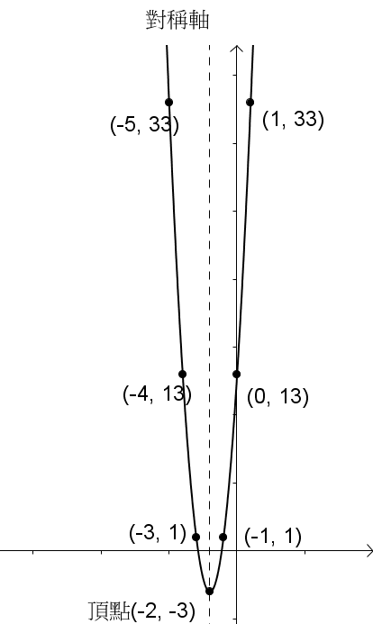
x
y
$$f(x)=4(x+2)^{2}−3$$
圖9.1-19
【練習】9.1-8
畫出$f(x)=\frac{1}{2}(x+2)^{2}−1$的函數圖形，並指出頂點與對稱軸。

x | -5 | -4 | -3 | -2 | -1 | 0 | 1
y
y
x
例題 9.1-9
畫出$f(x)=−\frac{1}{3}(x−4)^{2}+2$的函數圖形，並指出頂點與對稱軸。
詳解：
先找出數個圖形上的點。
x | 1 | 2 | 3 | 4 | 5 | 6 | 7
y | $$−1$$ | $$\frac{2}{3}$$ | $$1\frac{2}{3}$$ | 2 | $$1\frac{2}{3}$$ | $$\frac{2}{3}$$ | $$−1$$
表9.1-12
將符合的點描在直角座標上，再用平滑的曲線連起來，如圖9.1-20。
頂點為$(4,2)$，對稱軸為$x=4$。
y
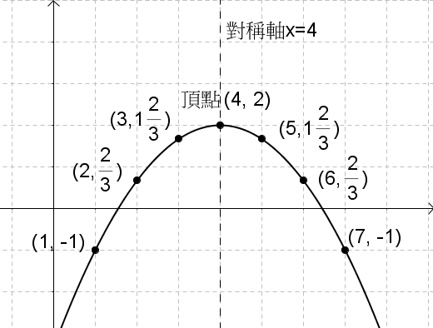
x
$f(x)=−\frac{1}{3}(x−4)^{2}+2$
圖9.1-20
【練習】9.1-9
畫出$f(x)=−\frac{1}{4}(x+2)^{2}+3$的函數圖形，並指出頂點與對稱軸。

x | -5 | -4 | -3 | -2 | -1 | 0 | 1
y
y
x
我們已經畫了數個形式為$f(x)=a(x−h)^{2}+k$的函數圖形，同學應該可以發現到：
1. 頂點為$(h,k)$。
2. 對稱軸為$x=h$。
3. $a>0$則開口向上；$a<0$則開口向下。
利用這些性質可以簡單地判斷函數圖形的大略樣貌。

例題 9.1-10
求函數$f(x)=7(x−5)^{2}+\text{16}$其函數圖形的頂點、對稱軸與開口方向。
詳解：
與$f(x)=a(x−h)^{2}+k$對照，得$h=5$、$k=\text{16}$、$a=7>0$。
因此頂點為$(5,\text{16})$、對稱軸為$x=5$、開口向上。

【練習】9.1-10
求函數$f(x)=\frac{1}{\text{16}}(x−3)^{2}−\text{13}$其函數圖形的頂點、對稱軸與開口方向。
例題 9.1-11
求函數$f(x)=−4(x+3)^{2}+2$其函數圖形的頂點、對稱軸與開口方向。
詳解：
與$f(x)=a(x−h)^{2}+k$對照，得$h=−3$、$k=2$、$a=−4<0$。
因此頂點為$(−3,2)$、對稱軸為$x=−3$、開口向下。

【練習】9.1-11
求函數$f(x)=−\frac{1}{5}(x+6)^{2}−4$其函數圖形的頂點、對稱軸與開口方向。

現在我們很清楚二次函數$f(x)=a(x−h)^{2}+k$的函數圖形性質了，但若是函數形式為$f(x)={\text{ax}}^{2}+\text{bx}+c$，又該如何處理呢？我們可以利用以前學過的配方法，將$f(x)={\text{ax}}^{2}+\text{bx}+c$轉換為$f(x)=a(x−h)^{2}+k$的形式。

例如$f(x)=x^{2}+4x+8$：
$f(x)$ $=x^{2}+4x+8$
$=x^{2}+4x+4−4+8$ (加上中間項$4x$係數一半的平方以湊完全平方，再$−4$維持
等式)
$=(x+2)^{2}−4+8$ (化為完全平方)
$=(x+2)^{2}+4$
於是我們得到$f(x)=x^{2}+4x+8=(x+2)^{2}+4$。
因此$f(x)=x^{2}+4x+8$的函數圖形頂點是$(−2,4)$、對稱軸是$x=−2$、開口向上。
例題 9.1-12
寫出$f(x)=x^{2}+6x−\text{18}$函數圖形的頂點、對稱軸與開口方向。
詳解：
$f(x)$ $=x^{2}+6x−\text{18}$
$=x^{2}+6x+9−9−\text{18}$(加上中間項$6x$係數一半的平方以湊完全平方，再$−4$維
持等式)
$=(x+3)^{2}−9−\text{18}$ (化為完全平方)
$=(x+3)^{2}−\text{27}$
頂點為$(−3,−\text{27})$、對稱軸為$x=−3$、開口向上。
【練習】9.1-12
寫出$f(x)=x^{2}+4x−4$函數圖形的頂點、對稱軸與開口方向。

例題 9.1-13
寫出$f(x)=−2x^{2}+8x+1$函數圖形的頂點、對稱軸與開口方向。
詳解：
$f(x)$ $=−2x^{2}+8x+1$
$=−2(x^{2}−4x)+1$ (提出x²項的係數)
$=−2(x^{2}−4x+4−4)+1$ (括號內加上中間項$−4x$係數一半的平方以湊
完全平方，再$−4$維持等式)
$=−2(x^{2}−4x+4)+8+1$ (將－4移到括號外)
$=−2(x−2)^{2}+9$ (括號內化為完全平方)
頂點為$(2,9)$、對稱軸為$x=2$、開口向下。
【練習】9.1-13
寫出$f(x)=−3x^{2}+6x−5$函數圖形的頂點、對稱軸與開口方向。
例題 9.1-14
在直角座標上畫出$f(x)=2x^{2}−\text{12}x+\text{20}$的函數圖形。
詳解：
想畫$f(x)=2x^{2}−\text{12}x+\text{20}$的圖形，我們先利用配方法將函數化為$f(x)=a(x−h)^{2}+k$的形式，找出頂點後可讓作圖較容易。
$f(x)$ $=2x^{2}−\text{12}x+\text{20}$
$=2(x^{2}−6x)+\text{20}$ (提出x²項的係數)
$=2(x^{2}−6x+9−9)+\text{20}$ (括號內加上中間項$−6x$係數一半的平方以湊
完全平方，再$−9$維持等式)
$=2(x^{2}−6x+9)−\text{18}+\text{20}$ (將－9移到括號外)
$=2(x−3)^{2}+2$ (括號內化為完全平方)
頂點為$(3,2)$、對稱軸為$x=3$、開口向上。
找出圖形上的點：
x | 0 | 1 | 2 | 3 | 4 | 5 | 6
y | 20 | 10 | 4 | 2 | 4 | 10 | 20
表9.1-13
將符合的點描在直角座標上，再用平滑的曲線連起來，如圖9.1-21。
y
$$f(x)=2x^{2}−\text{12}x+\text{20}$$
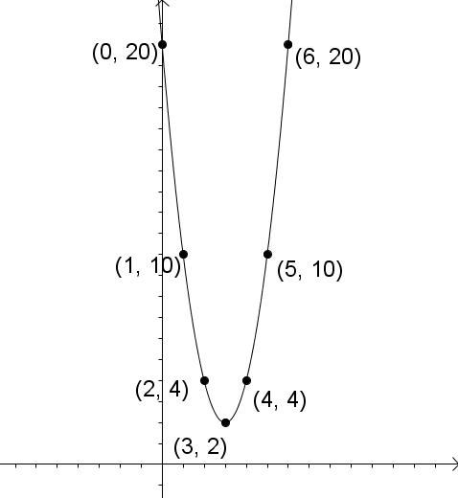
x
圖9.1-21
【練習】9.1-14
在直角座標上畫出$f(x)=−\frac{1}{2}x^{2}−2x+3$的函數圖形。

y
x
例題 9.1-15
求$f(x)=\frac{1}{2}x^{2}+x+6$其函數圖形的頂點座標。
詳解：
利用配方法將$f(x)=\frac{1}{2}x^{2}+x+6$化成$f(x)=a(x−h)^{2}+k$的形式。
$f(x)$ $=\frac{1}{2}x^{2}+x+6$
$=\frac{1}{2}(x^{2}+2x)+6$ (提出x²項的係數)
$=\frac{1}{2}(x^{2}+2x+1−1)+6$ (括號內＋1以湊完全平方，再－1維持等式)
$=\frac{1}{2}(x^{2}+2x+1)−\frac{1}{2}+6$ (將－1移到括號外)
$=\frac{1}{2}(x+1)^{2}+5\frac{1}{2}$ (括號內化為完全平方)
得頂點為$(−1,5\frac{1}{2})$。

【練習】9.1-15
求$f(x)=−\frac{1}{5}x^{2}+2x+2$其函數圖形的頂點座標。
本節我們已畫了$f(x)={\text{ax}}^{2}$、$f(x)={\text{ax}}^{2}+k$、$f(x)=a(x−h)^{2}$、$f(x)=a(x−h)^{2}+k$、$f(x)={\text{ax}}^{2}+\text{bx}+c$的函數圖形，這邊來做個整理：

函數 | 頂點 | 對稱軸 | 開口方向
$$f(x)={\text{ax}}^{2}$$ | $$(0,0)$$ | $$x=0$$ | $a>0$則開口向上  $a<0$則開口向下
$$f(x)={\text{ax}}^{2}+k$$ | $$(0,k)$$ | $$x=0$$ | $a>0$則開口向上  $a<0$則開口向下
$$f(x)=a(x−h)^{2}$$ | $$(h,0)$$ | $$x=h$$ | $a>0$則開口向上  $a<0$則開口向下
$$f(x)=a(x−h)^{2}+k$$ | $$(h,k)$$ | $$x=h$$ | $a>0$則開口向上  $a<0$則開口向下
$$f(x)={\text{ax}}^{2}+\text{bx}+c$$ | 將方程式利用配方法化為  $y=a(x−h)^{2}+k$的形式再判斷。 |  | $a>0$則開口向上  $a<0$則開口向下
表9.1-14

接著我們來看看如何從函數圖形的已知條件，求出二次函數：
例題 9.1-16
直角座標上，已知某二次函數的函數圖形頂點為$(1,1)$，且通過點$(2,2)$，試求此二次函數。
詳解：
因為$f(x)=a(x−h)^{2}+k$函數圖形的頂點為$(h,k)$，所以頂點為$(1,1)$的二次函數，我們可以列成$f(x)=a(x−1)^{2}+1$。
將點$(2,2)$代入$y=f(x)=a(x−1)^{2}+1$，以求出a：
$y=f(x)=a(x−1)^{2}+1$
$2=a(2−1)^{2}+1$
$2=a+1$
$a=1$
因此題目所求的二次函數為$f(x)=(x−1)^{2}+1$
同學可以將函數圖形畫出來看看，是否符合題意。

【練習】9.1-16
直角座標上，已知某二次函數的函數圖形頂點為$(−1,3)$，且通過點$(1,7)$，試求此二次函數。
例題 9.1-17
直角座標上，已知某二次函數其函數圖形對稱軸為$x=−1$，且通過點$(−2,1)$與$(1,7)$，試求此二次函數。
詳解：
因為$f(x)=a(x−h)^{2}+k$的函數圖形對稱軸為$x=h$，所以頂點為對稱軸為$x=−1$的函數，我們可以列成$f(x)=a(x−(−1))^{2}+k=a(x+1)^{2}+k$。
將點$(−2,1)$代入$y=f(x)=a(x+1)^{2}+k$得$1=a(−2+1)^{2}+k$，化簡得$a+k=1$
將點$(1,7)$代入$y=f(x)=a(x+1)^{2}+k$得$7=a(1+1)^{2}+k$，化簡得$4a+k=7$
寫成聯立方程式：
$\left\{\begin{matrix}a+k=1 \\ 4a+k=7\end{matrix}\right.$$\begin{matrix}\text{.}\text{.}\text{.}\text{.}\text{.}\text{.}(1) \\ \text{.}\text{.}\text{.}\text{.}\text{.}\text{.}(2)\end{matrix}$
$(2)−(1)$得$3a=6$→$a=2$
$a=2$代入(1)得$k=−1$
因此題目所求二次函數為$f(x)=2(x+1)^{2}−1$
同學可以將函數圖形畫出來，檢視是否符合題意。

【練習】9.1-17
直角座標上，已知某二次函數其函數圖形對稱軸為$x=−3$，且通過點$(−5,6)$與$(−2,0)$，試求此二次函數。
函數的根與圖形的關係
瞭解了二次函數的圖形後，接著我們要討論方程式的解、函數的根與圖形的關係：
方程式的解，為符合方程式的未知數之值。例如$x^{2}−2x−\text{15}=0$的解為$5$、$−3$。
函數的根，為函數值$f(x)=0$時的x之值。例如$f(x)=x^{2}−2x−\text{15}$的根為$5$、$−3$。
一般來說，相同方程式的解與函數的根也會是相同的。若我們從直角座標圖形來看，求${\text{ax}}^{2}+\text{bx}+c=0$的解就相當於找函數$f(x)={\text{ax}}^{2}+\text{bx}+c$其函數圖形與x軸交點之x座標。例如函數$f(x)=x^{2}−2x−\text{15}$其函數圖形與x軸的交點為$(5,0)$、$(−3,0)$，交點的x座標即為方程式${\text{ax}}^{2}+\text{bx}+c=0$的解。如圖9.1-22。
y

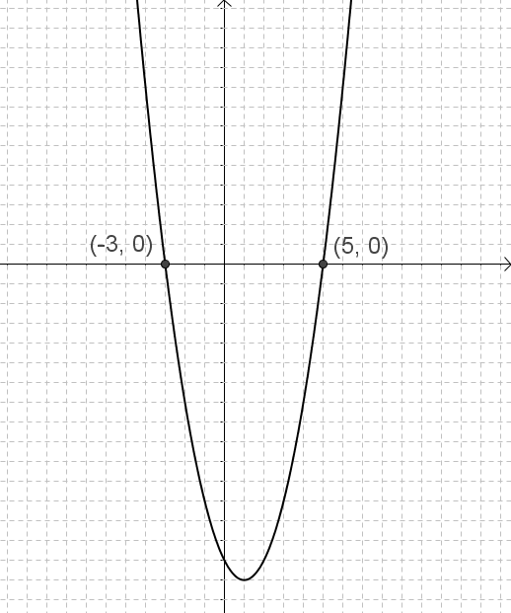
x
$$y=x^{2}−2x−\text{15}$$

圖9.1-22

由圖9.1-22也可看出，$x^{2}−2x−\text{15}=0$有兩相異解，而$f(x)=x^{2}−2x−\text{15}$函數圖形與x軸有兩相異交點。

接著我們來看看方程式$x^{2}−6x+9=0$，利用乘法公式可得$(x−3)^{2}=0$，因此解為$3$(重根)。對函數$f(x)=x^{2}−6x+9$來說，3也是其函數圖形與x軸交點之x座標。如圖9.1-23。
x
$$y=x^{2}−6x+9$$
y

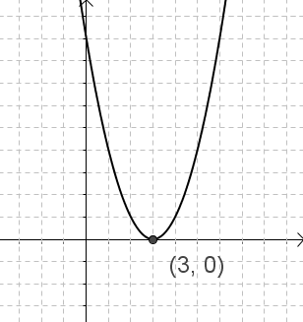

圖9.1-23

由圖9.1-23可知，$x^{2}−6x+9=0$有重根，而$f(x)=x^{2}−6x+9$的函數圖形與x軸只有一交點。

最後我們來看看方程式$x^{2}+x+2=0$，因為判別式$1^{2}−4×1×2=−7<0$，因此無解。對函數$f(x)=x^{2}+x+2$來說，其函數圖形與x軸無交點。如圖9.1-24。
y

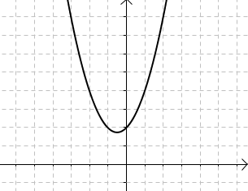
$$y=x^{2}+x+2$$
x

圖9.1-24

由圖9.1-24可知，$x^{2}+x+2=0$無解，而$f(x)=x^{2}+x+2$的函數圖形與x軸無交點。

我們將以上討論做個整理，對於方程式${\text{ax}}^{2}+\text{bx}+c=0$：
判別式 | 解的種類 | $f(x)={\text{ax}}^{2}+\text{bx}+c$函數圖形與x軸交點
$$b^{2}−4\text{ac}>0$$ | 兩相異解 | 兩相異交點
$$b^{2}−4\text{ac}=0$$ | 重根 | 一交點
$$b^{2}−4\text{ac}<0$$ | 無解 | 無交點
表9.1-15

例題 9.1-18
判斷$f(x)=2x^{2}+8x+8$的函數圖形與x軸的交點數量。
詳解：
利用判別式，先判斷$2x^{2}+8x+8=0$的解的種類。
$8^{2}−4×2×8=0$
因此方程式$2x^{2}+8x+8=0$有重根。根據表9.1-15，$f(x)=2x^{2}+8x+8$的函數圖形與x軸有一交點。

【練習】9.1-18
判斷$f(x)=3x^{2}+5x+9$的函數圖形與x軸的交點數量。

9.1節 習題
習題 9.1-1
畫出$f(x)=2x^{2}$的函數圖形。

習題 9.1-2
(1)找出$f(x)=3x^{2}$函數圖形的對稱軸。
(2)畫出$f(x)=3x^{2}$的函數圖形。

習題 9.1-3
寫出下列各函數圖形的開口方向：
(1)$f(x)=5x^{2}$ (2)$f(x)=−5x^{2}$ (3)$f(x)=\frac{1}{3}x^{2}$

習題 9.1-4
畫出$f(x)=x^{2}+1$的函數圖形，並指出頂點。

習題 9.1-5
畫出$f(x)=2x^{2}−1$的函數圖形，並指出頂點。

習題 9.1-6
畫出$f(x)=3(x−2)^{2}$的函數圖形，並指出頂點與對稱軸。

習題 9.1-7
畫出$f(x)=\frac{1}{2}(x−1)^{2}$的函數圖形，並指出頂點與對稱軸。

習題 9.1-8
畫出$f(x)=2(x+1)^{2}−1$的函數圖形，並指出頂點與對稱軸。

習題 9.1-9
畫出$f(x)=−\frac{1}{2}(x+1)^{2}+3$的函數圖形，並指出頂點與對稱軸。

習題 9.1-10
寫出$f(x)=6(x−1)^{2}+5$函數圖形的頂點、對稱軸與開口方向。

習題 9.1-11
寫出$f(x)=−\frac{1}{3}(x+1)^{2}+1$函數圖形的頂點、對稱軸與開口方向。

習題 9.1-12
寫出$f(x)=x^{2}+2x−5$函數圖形的頂點、對稱軸與開口方向。

習題 9.1-13
寫出$f(x)=−4x^{2}+8x+1$函數圖形的頂點、對稱軸與開口方向。

習題 9.1-14
在直角座標上畫出$f(x)=3x^{2}+6x+1$的函數圖形。

習題 9.1-15
求$f(x)=\frac{1}{3}x^{2}+2x+4$函數圖形的頂點座標。

習題 9.1-16
判斷$f(x)=−x^{2}+2x+1$函數圖形與x軸的交點數量。

習題 9.1-17
直角座標上，已知某二次函數圖形頂點為$(1,2)$，且通過點$(4,\text{11})$，試求此二次函數。

習題 9.1-18
直角座標上，已知某二次函數圖形對稱軸為$x=2$，且通過點$(3,2)$與$(5,−6)$，試求此二次函數。

9.2節 二次函數圖形的移動

在本節中，我們將討論當二次函數圖形改變時，函數會如何變化。

在9.1節時我們畫過$f(x)=x^{2}+1$的函數圖形，這裡我們與$f(x)=x^{2}$做比較：

為了簡化運算，我們先比較拋物線方程式$y=x^{2}+1$與$y=x^{2}$。
x | -3 | -2 | -1 | 0 | 1 | 2 | 3
$$y=x^{2}$$ | 9 | 4 | 1 | 0 | 1 | 4 | 9
$$y=x^{2}+1$$ | 10  =9+1 | 5  =4+1 | 2  =1+1 | 1  =0+1 | 2  =1+1 | 5  =4+1 | 10  =9+1
表9.2-1

可以看出x座標相同時，$y=x^{2}+1$圖形的y座標是$y=x^{2}$圖形的y座標加1。

將兩個圖形畫在同一個直角座標上比較：
y

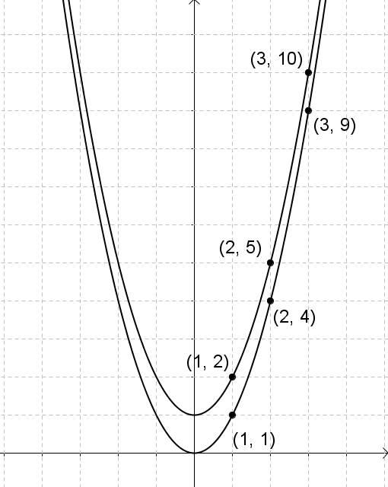
$$y=x^{2}$$
$$y=x^{2}+1$$
x

圖9.2-1
如圖9.2-1，$y=x^{2}+1$的圖形，可以看成是$y=x^{2}$往上移動1單位。
我們再看一個例子，比較$y=\frac{1}{2}x^{2}−4$與$y=\frac{1}{2}x^{2}$的圖形：
x | -3 | -2 | -1 | 0 | 1 | 2 | 3
$$y=\frac{1}{2}x^{2}$$ | $$4\frac{1}{2}$$ | 2 | $$\frac{1}{2}$$ | 0 | $$\frac{1}{2}$$ | 2 | $$4\frac{1}{2}$$
$$y=\frac{1}{2}x^{2}−4$$ | $$\frac{1}{2}$$  =$4\frac{1}{2}−4$ | -2  =$2−4$ | $$−3\frac{1}{2}$$  =$\frac{1}{2}−4$ | -4  =$0−4$ | $$−3\frac{1}{2}$$  =$\frac{1}{2}−4$ | -2  =$2−4$ | $$\frac{1}{2}$$  =$4\frac{1}{2}−4$
表9.2-2
x
y
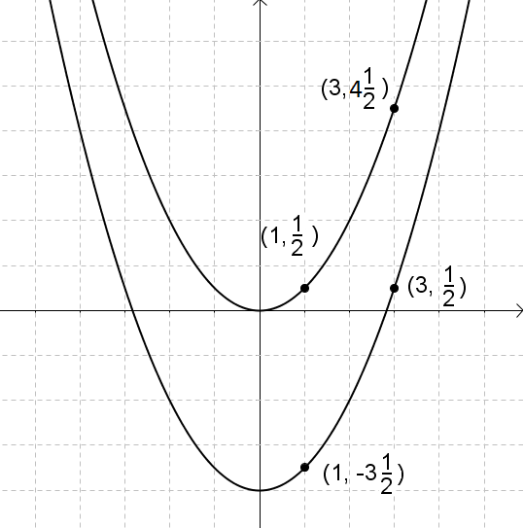
$$y=\frac{1}{2}x^{2}−4$$

$$y=\frac{1}{2}x^{2}$$

圖9.2-2

如圖9.2-2，$y=\frac{1}{2}x^{2}−4$的圖形，可以看成是$y=\frac{1}{2}x^{2}$往下移動4單位。
事實上，$y={\text{ax}}^{2}+k$的圖形，相當於$y={\text{ax}}^{2}$往上移動k單位。(若$k<0$則為往下移動$\left|k\right|$單位)

因此$y=x^{2}+1$的圖形是$y=x^{2}$往上移動1單位，$y=\frac{1}{2}x^{2}−4$的圖形是$y=\frac{1}{2}x^{2}$往下移動4單位。

我們再接著看下一種形式，比較$y=(x−2)^{2}$與$y=x^{2}$：
y | 9 | 4 | 1 | 0 | 1 | 4 | 9
x  ($y=x^{2}$) | -3 | -2 | -1 | 0 | 1 | 2 | 3
x  ($y=(x−2)^{2}$) | -1  =-3+2 | 0  =-2+2 | 1  =-1+2 | 2  =0+2 | 3  =1+2 | 4  =2+2 | 5  =3+2
表9.2-3

可以看出y座標相同時，$y=(x−2)^{2}$圖形的y座標是$y=x^{2}$圖形的x座標加2。

將兩個圖形畫在同一個直角座標上比較：
$$y=x^{2}$$
$$y=(x−2)^{2}$$
y

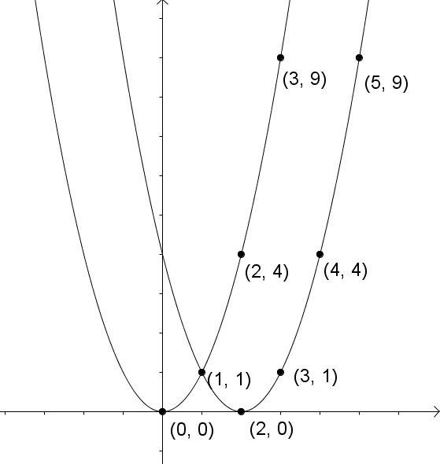
x

圖9.2-3
由圖9.2-3可知，$y=(x−2)^{2}$的圖形即是$y=x^{2}$的圖形往右移動2單位。
再比較看看$y=\frac{3}{2}(x+4)^{2}$與$y=\frac{3}{2}x^{2}$：
y | $$\text{13}\frac{1}{2}$$ | 6 | $$1\frac{1}{2}$$ | 0 | $$1\frac{1}{2}$$ | 6 | $$\text{13}\frac{1}{2}$$
x  ($y=\frac{3}{2}x^{2}$) | -3 | -2 | -1 | 0 | 1 | 2 | 3
x  ($y=\frac{3}{2}(x+4)^{2}$) | -7  =-3－4 | -6  =-2－4 | -5  =-1－4 | -4  =0－4 | -3  =1－4 | -2  =2－4 | -1  =3－4
表9.2-4
$$y=\frac{3}{2}x^{2}$$
$$y=\frac{3}{2}(x+4)^{2}$$
y
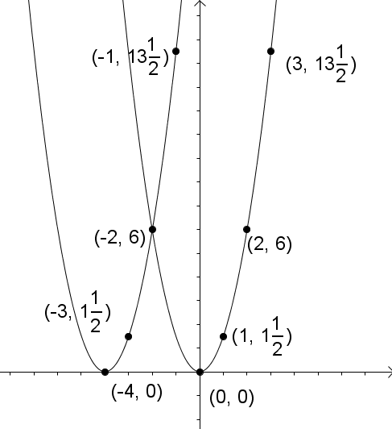
x
圖9.2-4
可以看出$y=\frac{3}{2}(x+4)^{2}$的圖形相當於$y=\frac{3}{2}x^{2}$的圖形往左移動4單位。
事實上，$y=a(x−h)^{2}$的函數圖形相當於$y={\text{ax}}^{2}$往右移動h單位。(若$h<0$則為往左移動$\left|h\right|$單位)

最後我們比較$y=(x−2)^{2}+3$與$y=x^{2}$：
$$y=x^{2}$$
x | -3 | -2 | -1 | 0 | 1 | 2 | 3
y | 9 | 4 | 1 | 0 | 1 | 4 | 9
$$y=(x−2)^{2}+3$$
x | -1 | 0 | 1 | 2 | 3 | 4 | 5
y | 12 | 7 | 4 | 3 | 4 | 7 | 12
表9.2-5
$$y=(x−2)^{2}+3$$
$$y=x^{2}$$
y
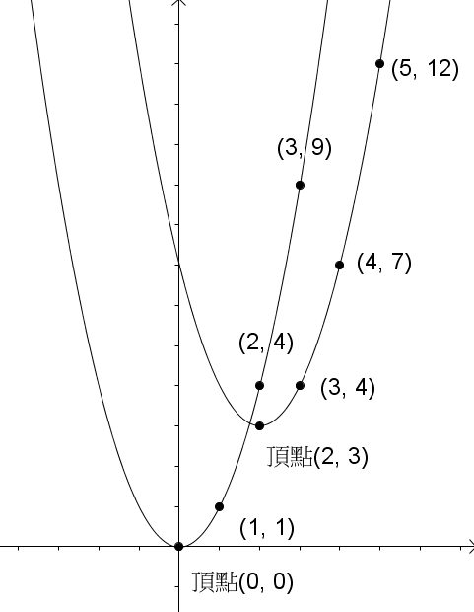
x
圖9.2-5

從頂點來看，$y=x^{2}$的頂點是$(0,0)$，$y=(x−2)^{2}+3$的頂點是$(2,3)$，相當於x座標增加了2單位，y座標增加了3單位。除了頂點以外，其他的點也有同樣關係：

$y=x^{2}$上的點 | $$(0,0)$$ | $$(1,1)$$ | $$(2,4)$$ | $$(3,9)$$
$y=(x−2)^{2}+3$上的點 | $$(2,3)$$ | $$(3,4)$$ | $$(4,7)$$ | $$(5,\text{12})$$
表9.2-5

表9.2-5中，對應的各點關係都是x座標增加2單位，y座標增加3單位。事實上，整個$y=(x−2)^{2}+3$的圖形可以想像成是$y=x^{2}$的圖形往右移動2單位，再往上移動3單位。那麼x座標增加2單位，y座標增加3單位是怎麼來的呢？

前面我們已經知道了：

$y={\text{ax}}^{2}+k$的圖形相當於$y={\text{ax}}^{2}$往上移動k單位。(若$k<0$則為往下移動$\left|k\right|$單位)

$y=a(x−h)^{2}$的圖形相當於$y={\text{ax}}^{2}$往右移動h單位。(若$h<0$則為往左移動$\left|h\right|$單位)

合併成$y=a(x−h)^{2}+k$時也是一樣：

$y=a(x−h)^{2}+k$的圖形相當於$y={\text{ax}}^{2}$往右移動k單位，往上移動h單位。(若$k<0$則為往下移動$\left|k\right|$單位，$h<0$則為往左移動$\left|h\right|$單位)

因此，$y=(x−2)^{2}+3$的圖形就相當於$y=x^{2}$的圖形往右移動2單位，再往上移動3單位。
我們已經知道了$y=a(x−h)^{2}+k$相當於將$y={\text{ax}}^{2}$往右移動h單位($h<0$時為往左移動$\left|h\right|$單位)，往上移動k單位($k<0$時為往下移動$\left|k\right|$單位)。反過來說，$y={\text{ax}}^{2}$若往上移動k單位，則方程式會變為$y={\text{ax}}^{2}+k$。接著再往右移動h單位，方程式就會變為$y=a(x−h)^{2}+k$。
以$y=2x^{2}$為例，將圖形往上移4單位，方程式會變為$y=2x^{2}+4$。再繼續往右移5單位，方程式會變為$y=2(x−5)^{2}+4$，如圖9.2-6：
y
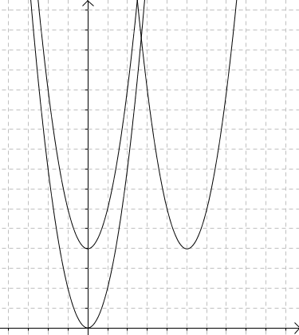
x
$$y=2(x−5)^{2}+4$$
$$y=2x^{2}$$
$$y=2x^{2}+4$$
圖9.2-6
同樣地，若是移動$y=a(x−h)^{2}+k$，也會有下列關係：
(1)將$y=a(x−h)^{2}+k$往上移動$k_{1}$單位，會得到$y=a(x−h)^{2}+k+k_{1}$。$(k_{1}>0)$
(2)將$y=a(x−h)^{2}+k$往下移動$k_{2}$單位，會得到$y=a(x−h)^{2}+k−k_{2}$。$(k_{2}>0)$
(3)將$y=a(x−h)^{2}+k$往右移動$h_{1}$單位，會得到$y=a(x−h−h_{1})^{2}+k$。$(h_{1}>0)$
(4)將$y=a(x−h)^{2}+k$往左移動$h_{2}$單位，會得到$y=a(x−h+h_{2})^{2}+k$。$(h_{2}>0)$

瞭解了拋物線方程式的移動之後，接下來讓我們回到二次函數的函數圖形。
我們來移動$f(x)=a(x−h)^{2}+k$的函數圖形：
(1) 將$f(x)=a(x−h)^{2}+k$的函數圖形往上移動$k_{1}$單位，會得到$f(x)=a(x−h)^{2}+k+k_{1}$。$(k_{1}>0)$
(2) 將$f(x)=a(x−h)^{2}+k$的函數圖形往下移動$k_{2}$單位，會得到$f(x)=a(x−h)^{2}+k−k_{2}$。$(k_{2}>0)$
(3) 將$f(x)=a(x−h)^{2}+k$的函數圖形往右移動$h_{1}$單位，會得到$f(x)=a(x−h−h_{1})^{2}+k$。$(h_{1}>0)$
(4) 將$f(x)=a(x−h)^{2}+k$的函數圖形往左移動$h_{2}$單位，會得到$f(x)=a(x−h+h_{2})^{2}+k$。$(h_{2}>0)$
例題 9.2-1
(1)求將$f(x)=−3x^{2}$的函數圖形上移1單位後所得的函數。
(2)求將$f(x)=−3x^{2}$的函數圖形下移3單位後所得的函數。
(3)求將$f(x)=−3x^{2}$的函數圖形右移2單位後所得的函數。
(4)求將$f(x)=−3x^{2}$的函數圖形左移4單位後所得的函數。
詳解：
利用前面討論的結果可以得到：
(1)將$f(x)=−3x^{2}$的函數圖形上移1單位後所得的函數為$f(x)=−3x^{2}+1$。
(2)將$f(x)=−3x^{2}$的函數圖形下移3單位後所得的函數為$f(x)=−3x^{2}−3$。
(3)將$f(x)=−3x^{2}$的函數圖形右移2單位後所得的函數為$f(x)=−3(x−2)^{2}$。
(4)將$f(x)=−3x^{2}$的函數圖形左移4單位後所得的函數為$f(x)=−3(x+4)^{2}$。

【練習】9.2-1
(1)求將$f(x)=−\frac{1}{2}x^{2}$的函數圖形下移1單位後所得的函數。
(2)求將$f(x)=−\frac{1}{2}x^{2}$的函數圖形上移3單位後所得的函數。
(3)求將$f(x)=−\frac{1}{2}x^{2}$的函數圖形左移2單位後所得的函數。
(4)求將$f(x)=−\frac{1}{2}x^{2}$的函數圖形右移4單位後所得的函數。

例題 9.2-2
(1)求將$f(x)=7x^{2}$的函數圖形上移3單位，左移4單位後所得的函數。
(2)求將$f(x)=7x^{2}$的函數圖形下移2單位，右移7單位後所得的函數。
詳解：
(1) 將$f(x)=7x^{2}$的函數圖形上移3單位後所得的函數為$f(x)=7x^{2}+3$，再左移4單位得到$y=7(x+4)^{2}+3$。

(2) 將$f(x)=7x^{2}$的函數圖形下移2單位後所得的函數為$f(x)=7x^{2}−2$，再右移7單位得到$f(x)=7(x−7)^{2}−2$。

【練習】9.2-2
(1)求將$f(x)=−5x^{2}$的函數圖形上移3單位，右移5單位後所得的函數。
(2)求將$f(x)=−5x^{2}$的函數圖形下移6單位，左移4單位後所得的函數。

例題 9.2-3
(1)求將$f(x)=(x−2)^{2}+1$的函數圖形上移3單位後所得的函數。
(2)求將$f(x)=(x−2)^{2}+1$的函數圖形左移4單位後所得的函數。
(3)求將$f(x)=(x−2)^{2}+1$的函數圖形下移2單位，右移1單位後所得的函數。
詳解：
(1) 將$f(x)=(x−2)^{2}+1$的函數圖形上移3單位即得：
$$f(x)=(x−2)^{2}+1+3$$
$$f(x)=(x−2)^{2}+4$$

(2) 將$f(x)=(x−2)^{2}+1$的函數圖形左移4單位即得：
$$f(x)=(x−2+4)^{2}+1$$
$$f(x)=(x+2)^{2}+1$$

(3) 將$f(x)=(x−2)^{2}+1$的函數圖形下移2單位，右移1單位即得：
$$f(x)=(x−2−1)^{2}+1−2$$
$$f(x)=(x−3)^{2}−1$$

【練習】9.2-3
(1)求將$f(x)=(x+1)^{2}−2$的函數圖形上移3單位後所得的函數。
(2)求將$f(x)=(x+1)^{2}−2$的函數圖形左移4單位後所得的函數。
(3)求將$f(x)=(x+1)^{2}−2$的函數圖形下移2單位，右移1單位後所得的函數。
例題 9.2-4
求將$f(x)=x^{2}+4x−7$的函數圖形左移2單位後所得的函數。
詳解：
首先利用配方法，將$f(x)=x^{2}+4x−7$化成$f(x)=a(x−h)^{2}+k$的形式。
$f(x)$ $=x^{2}+4x−7$
$=x^{2}+4x+4−4−7$
$=(x+2)^{2}−4−7$
$=(x+2)^{2}−\text{11}$
將$f(x)=(x+2)^{2}−\text{11}$的函數圖形左移2單位所得函數為：
$$f(x)=(x+2+2)^{2}−\text{11}$$
$$f(x)=(x+4)^{2}−\text{11}$$

【練習】9.2-4
求將$f(x)=x^{2}−6x−3$的函數圖形下移3單位後所得的函數。

例題 9.2-5
求將$f(x)=−3x^{2}+\text{18}x−1$的函數圖形右移5單位，下移3單位後所得的函數。
詳解：
首先利用配方法，將$f(x)=−3x^{2}+\text{18}x−1$化成$f(x)=a(x−h)^{2}+k$的形式。
$f(x)$ $=−3x^{2}+\text{18}x−1$
$=−3(x^{2}−6x)−1$
$=−3(x^{2}−6x+9−9)−1$
$=−3(x^{2}−6x+9)+\text{27}−1$
$=−3(x−3)^{2}+\text{26}$
將$f(x)=−3(x−3)^{2}+\text{26}$的函數圖形右移5單位，下移3單位所得的函數為：
$$f(x)=−3(x−3−5)^{2}+\text{26}−3$$
$$f(x)=−3(x−8)^{2}+\text{23}$$

【練習】9.2-5
求將$f(x)=−2x^{2}+4x−1$的函數圖形左移2單位，上移7單位後所得的函數。

9.2節 習題
習題 9.2-1
(1)求將$f(x)=2x^{2}$的函數圖形上移2單位後所得的函數。
(2)求將$f(x)=2x^{2}$的函數圖形下移4單位後所得的函數。
(3)求將$f(x)=2x^{2}$的函數圖形左移1單位後所得的函數。
(4)求將$f(x)=2x^{2}$的函數圖形右移3單位後所得的函數。

習題 9.2-2
(1)求將$f(x)=3x^{2}$的函數圖形上移4單位，右移2單位後所得的函數。
(2)求將$f(x)=3x^{2}$的函數圖形下移1單位，左移3單位後所得的函數。

習題 9.2-3
(1)求將$f(x)=(x−3)^{2}−1$的函數圖形上移4單位後所得的函數。
(2)求將$f(x)=(x−3)^{2}−1$的函數圖形左移5單位後所得的函數。
(3)求將$f(x)=(x−3)^{2}−1$的函數圖形下移3單位，左移2單位後所得的函數。

習題 9.2-4
求將$f(x)=x^{2}+2x−1$的函數圖形右移3單位後所得的函數。

習題 9.2-5
求將$f(x)=−x^{2}−4x+3$的函數圖形右移3單位，下移5單位後所得的函數。

9.3節 二次函數的最大值與最小值
在9.1節中，我們有討論過拋物線的頂點，同學若觀察圖形，可發現頂點同時也是拋物線中最高或最低的點。
x
以$y=(x−4)^{2}−5$為例：
y
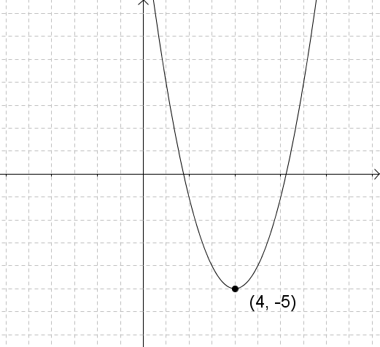
圖9.3-1

$y=(x−4)^{2}−5$開口向上，頂點$(4,−5)$在最低點。我們可以說，此拋物線的y座標有最小值$−5$。

利用這一點，我們可以求出二次函數的最大值或最小值。例如二次函數$f(x)=(x−4)^{2}−5$，其函數的最小值就是$−5$。

要注意的是，$f(x)=(x−4)^{2}−5$雖然可以找到最小值，但因為函數圖形開口向上，因此不會找到最大值。

再來看看$y=f(x)=−2(x+1)^{2}+3$的圖形：
y

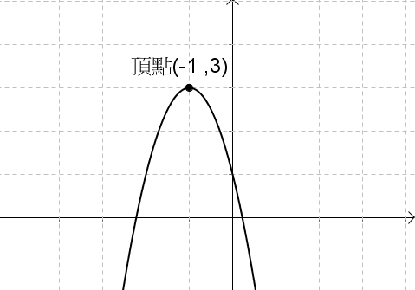
x
圖9.3-2

由圖9.3-2可知，拋物線$y=−2(x+1)^{2}+3$的頂點$(−1,3)$是最高點。也就是二次函數$f(x)=−2(x+1)^{2}+3$有最大值3。因為圖形開口向下，因此此二次函數沒有最小值。

由以上討論可知：

若$a>0$，則拋物線$y=a(x−h)^{2}+k$的最低點為$(h,k)$。二次函數$f(x)=a(x−h)^{2}+k$的最小值為$k$。
若$a<0$，則拋物線$y=a(x−h)^{2}+k$的最高點為$(h,k)$。二次函數$f(x)=a(x−h)^{2}+k$的最大值為$k$。
例題 9.3-1
判斷拋物線$y=3(x−3)^{2}+5$是否有最高點或最低點，並寫出最高點或最低點座標。
詳解：
$3>0$，因此拋物線開口向上，有最低點，無最高點。
頂點為$(3,5)$，$(3,5)$即為最低點。

【練習】9.3-1
判斷拋物線$y=\frac{3}{2}(x+4)^{2}−2$是否有最高點或最低點，並寫出最高點或最低點座標。

例題 9.3-2
判斷拋物線$y=−3\frac{1}{3}(x+2\frac{1}{2})^{2}+7$是否有最高點或最低點，並寫出最高點或最低點座標。
詳解：
$−3\frac{1}{3}>0$，因此拋物線開口向下，有最高點，無最低點。
頂點為$(−2\frac{1}{2},7)$，$(−2\frac{1}{2},7)$即為最高點。

【練習】9.3-2
判斷拋物線$y=−\frac{7}{2}(x−3\frac{1}{2})^{2}+3\frac{3}{4}$是否有最高點或最低點，並寫出最高點或最低點座標。

例題 9.3-3
判斷二次函數$f(x)=\frac{1}{7}(x−2)^{2}+3$是否有最大值或最小值，若有則求出最大值或最小值。
詳解：
$\frac{1}{7}>0$，因此函數有最小值，無最大值。
$y=f(x)$函數圖形頂點為$(2,3)$，函數最小值為3。

【練習】9.3-3
判斷二次函數$f(x)=\frac{7}{3}(x−4)^{2}−7$是否有最大值或最小值，若有則求出最大值或最小值。

例題 9.3-4
判斷二次函數$f(x)=−2(x+4)^{2}+2$是否有最大值或最小值，若有則求出最大值或最小值。
詳解：
$−2<0$，因此函數有最大值，無最小值。
$y=f(x)$函數圖形頂點為$(−4,2)$，函數最大值為2。

【練習】9.3-4
判斷二次函數$f(x)=−0\text{.}6(x+9)^{2}+3$是否有最大值或最小值，若有則求出最大值或最小值。
除了從拋物線頂點來看最大最小值以外，我們也可以利用不等式來觀察。以例題9.3-3中的二次函數$f(x)=\frac{1}{7}(x−2)^{2}+3$為例，我們知道平方數會大於或等於0，因此：
$(x−2)^{2}≥0$ (平方數會大於或等於0)
$(x−2)^{2}×\frac{1}{7}≥0×\frac{1}{7}$ (等量公理，不等號左右皆乘以$\frac{1}{7}$)
$\frac{1}{7}(x−2)^{2}≥0$
$\frac{1}{7}(x−2)^{2}+3≥3$ (等量公理，不等號左右都加上3)
$f(x)=\frac{1}{7}(x−2)^{2}+3≥3$
$f(x)≥3$
得到此二次函數的函數值大於等於3，即此函數的最小值為3。與例題9.3-3利用圖形頂點得出的答案相同。

接著再來看例題9.3-4中的二次函數$f(x)=−2(x+4)^{2}+2$，我們一樣從平方數大於等於0開始：
$(x+4)^{2}≥0$ (平方數會大於或等於0)
$(x+4)^{2}×(−2)≤0×(−2)$ (等量公理，不等號左右皆乘以$(−2)$，乘以負數時不等式方
向相反)
$−2(x+4)^{2}≤0$
$−2(x+4)^{2}+2≤2$ (等量公理，不等號左右加上2)
$f(x)=−2(x+4)^{2}+2≤2$
$f(x)≤2$
得到此二次函數的函數值小於等於2，即此函數的最大值為2。與例題9.3-4利用圖形頂點得出的答案相同。
因此我們從不等式一樣可以得知，對於二次函數$f(x)=a(x−h)^{2}+k$：
若$a>0$，則此二次函數有最小值k。
若$a<0$，則此二次函數有最大值k。

例題 9.3-5
找出二次函數$f(x)=\text{12}(x−6)^{2}−8$的最大值或最小值。
詳解：
對於二次函數$f(x)=a(x−h)^{2}+k$，若$a>0$，則此二次函數有最小值k。
$f(x)=\text{12}(x−6)^{2}−8$中，$a=\text{12}>0$，$k=−8$，因此有最小值$−8$。

【練習】9.3-5
找出二次函數$f(x)=−4(x+3)^{2}−\text{16}$的最大值或最小值。

例題 9.3-6
找出二次函數$f(x)=−5x^{2}+\text{20}x+3$的最大值或最小值。
詳解：
先利用配方法，將$f(x)=−5x^{2}+\text{20}x+3$化成$f(x)=a(x−h)^{2}+k$的形式。
$f(x)$ $=−5x^{2}+\text{20}x+3$
$=−5(x^{2}−4x)+3$
$=−5(x^{2}−4x+4−4)+3$
$=−5(x^{2}−4x+4)+\text{20}+3$
$=−5(x+2)^{2}+\text{23}$
$−5<0$，因此函數有最大值$\text{23}$。

【練習】9.3-6
找出二次函數$f(x)=7x^{2}+\text{14}x+6$的最大值或最小值。

例題 9.3-7
找出二次函數$f(x)=(x−2)(x−4)$的最大值或最小值。
詳解：
方法一：
先利用配方法，將$f(x)=(x−2)(x−4)$化成$f(x)=a(x−h)^{2}+k$的形式。
$f(x)$ $=(x−2)(x−4)$
$=x^{2}−6x+8$
$=x^{2}−6x+9−9+8$
$=(x−3)^{2}−9+8$
$=(x−3)^{2}−1$
$(x−3)^{2}=1×(x−3)^{2}$，$1>0$，因此函數有最小值$−1$。
方法二：
前面觀念提到拋物線的頂點即為最大值或最小值發生的位置。
所以我們觀察$f(x)=(x−2)(x−4)$，會發現當代入$x=2$及$x=4$時得到的函數值：
$f(2)=f(4)=0$。根據拋物線對稱的原理，函數值相等的左右兩點中間是對稱軸，
所以$x=2$與$x=4$的中間值$x=\frac{(2+4)}{2}=3$為拋物線的對稱軸亦是頂點的$x$座標，將$x=3$
代入二次函數：$f(3)=(3−2)(3−4)=−1$。因此函數最小值為$−1$。
【練習】9.3-7
找出二次函數$f(x)=(x+5)(x+3)$的最大值或最小值。

例題 9.3-8
找出二次函數$f(x)=2(x−1)(x−5)+1$的最大值或最小值。
詳解：
方法一：
先利用配方法，將$f(x)=2(x−1)(x−5)+1$化成$f(x)=a(x−h)^{2}+k$的形式。
$f(x)$ $=2(x−1)(x−5)+1$
$=2x^{2}−\text{12}x+\text{10}+1$
$=2(x^{2}−6x)+\text{11}$
$=2(x^{2}−6x+9−9)+\text{11}$
$=2(x^{2}−6x+9)−\text{18}+\text{11}$
$=2(x−3)^{2}−7$
$2>0$，因此函數有最小值$−7$。
方法二：
前面觀念提到拋物線的頂點即為最大值或最小值發生的位置。
所以我們觀察$f(x)=2(x−1)(x−5)+1$，會發現當代入$x=1$及$x=5$時得到的函數值：
$f(1)=f(5)=1$。根據拋物線對稱的原理，函數值相等的左右兩點中間是對稱軸，
所以$x=1$與$x=5$的中間值$x=\frac{(1+5)}{2}=3$為拋物線的對稱軸亦是頂點的$x$座標，將$x=3$
代入二次函數：$f(3)=2(3−1)(3−5)+1=−7$。因此函數最小值為$−7$。
【練習】9.3-8
找出二次函數$f(x)=3(x+1)(x−\text{11})+3$的最大值或最小值。

9.3節 習題
習題 9.3-1
判斷拋物線$y=4(x−1)^{2}+2$是否有最高點或最低點，並寫出最高點或最低點座標。

習題 9.3-2
判斷拋物線$y=−\frac{1}{2}(x−3)^{2}−1$是否有最高點或最低點，並寫出最高點或最低點座標。

習題 9.3-3
判斷二次函數$f(x)=\frac{1}{3}(x−1)^{2}+5$是否有最大值或最小值，若有則求出最大值或最小值。

習題 9.3-4
判斷二次函數$f(x)=−5(x−1)^{2}−2$是否有最大值或最小值，若有則求出最大值或最小值。

習題 9.3-5
找出二次函數$f(x)=4(x+2)^{2}−4$的最大值或最小值。

習題 9.3-6
找出二次函數$f(x)=−3x^{2}+6x−5$的最大值或最小值。

習題 9.3-7
找出二次函數$f(x)=(x−3)(x−7)$的最大值或最小值。

習題 9.3-8
找出二次函數$f(x)=4(x−3)(x−5)+2$的最大值或最小值。

9.4節 二次函數的綜合題與應用題
前三小節中，我們已經瞭解的二次函數的基本知識，接下來將開始計算各種綜合題與應用題。

例題 9.4-1
圖9.4-1為二次函數$y=x^{2}$的圖形。A、B兩點在$y=x^{2}$上，且A、B兩點與x軸的距離都是9，試求A、B之間的距離。
y
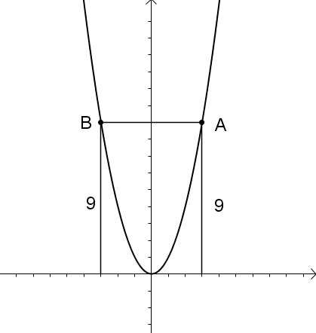
x
圖9.4-1
詳解：
因為A、B兩點與x軸的距離都是9，可知兩點的y座標也都是9。
將$y=9$代入$y=x^{2}$：
$9=x^{2}$
$x=±3$
可知兩點座標為$(3,9)$與$(−3,9)$。又根據圖9.4-1，A點在第一象限，B點在第二象限，可判斷A點座標為$(3,9)$，B點座標為$(−3,9)$。
A、B兩點y座標相同，因此距離為x座標之差。
A、B之間的距離$=\left|3−(−3)\right|=6$
【練習】9.4-1
圖9.4-2為二次函數$y=2x^{2}$的圖形。A、B兩點在$y=2x^{2}$上，且A、B兩點與x軸的距離都是8，試求A、B之間的距離。
y
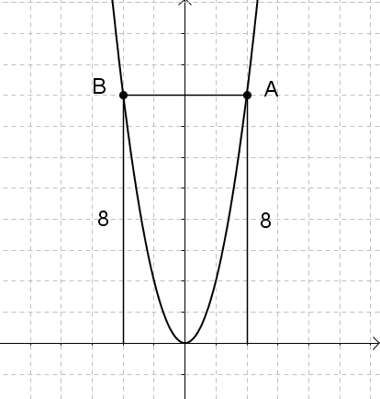
x
圖9.4-2
例題 9.4-2
求拋物線$y=x^{2}+1$與直線$y=x+7$的交點。
詳解：
求兩方程式交點相當於解聯立方程式：
$\left\{\begin{matrix}y=x^{2}+1 \\ y=x+7\end{matrix}\right.$$\begin{matrix}\text{.}\text{.}\text{.}\text{.}\text{.}\text{.}(1) \\ \text{.}\text{.}\text{.}\text{.}\text{.}\text{.}(2)\end{matrix}$
由$(1)=(2)$： $x^{2}+1=x+7$
$x^{2}−x−6=0$
$(x−3)(x+2)=0$ (利用十字交乘)
$x=3,−2$
將$x=3$代入$y=x+7$，得$y=\text{10}$，因此$(3,\text{10})$為一交點。
將$x=−2$代入$y=x+7$，得$y=5$，因此$(−2,5)$為一交點。
得拋物線$y=x^{2}+1$與直線$y=x+7$的交點為$(3,\text{10})$和$(−2,5)$。
同學可以將兩交點分別代入兩方程式，驗算答案是否正確。
【練習】9.4-2
求拋物線$y=x^{2}−6x+7$與直線$y=2x−5$的交點。

例題 9.4-3
小明想用一條100公分長的繩子，圍成一個矩形。請問長、寬分別為多少公分時，可圍出最大的面積？最大的面積是多少平方公分？
詳解：
依題意，矩形周長為100公分，矩形周長＝(長＋寬)×2，
即100＝(長＋寬)×2，長＋寬＝50
令長為x公分，可得寬為$(\text{50}−x)$公分。
利用二次函數的最大值求法，找出面積最大值。
矩形面積 $=x(\text{50}−x)$
$=\text{50}x−x^{2}$
$=−x^{2}+\text{50}x$
$=−(x^{2}−\text{50}x)$
$=−(x^{2}−\text{50}x+\text{625}−\text{625})$
$=−(x^{2}−\text{50}x+\text{625})+\text{625}$
$=−(x−\text{25})^{2}+\text{625}$
因此當$x=\text{25}$時，有最大值625。
即長為25公分，寬為25公分時，可圍出最大的矩形面積625平方公分。

【練習】9.4-3
小華想用一條200公分長的繩子，圍成一個矩形。請問長、寬分別為多少公分時，可圍出最大的面積？最大的面積是多少平方公分？

例題 9.4-4
小豪在練習投籃，假設投出的籃球軌跡為$y=−\frac{1}{4}x^{2}+x+3$，且此球有進籃框(即拋物線通過籃框座標)。如圖9.4-3，其中x公尺為籃球移動的水平距離，y公尺為籃球高度。請問：
(1)此籃球在移動過程中，距離地面最高高度為多少公尺？
x
(2)若小豪此球出手時，球的高度為2公尺，請問小豪與籃框的水平距離是幾公尺？
y
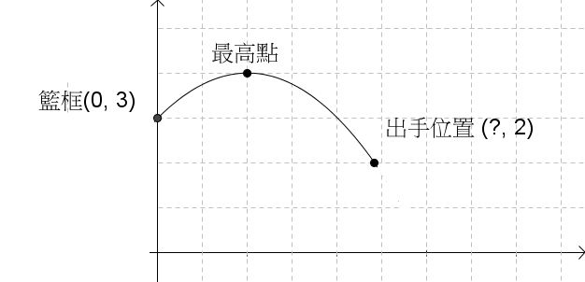
圖9.4-3
詳解：
(1)最高點即頂點
$y$ $=−\frac{1}{4}x^{2}+x+3$
$=−\frac{1}{4}(x^{2}−4x)+3$
$=−\frac{1}{4}(x^{2}−4x+4)+1+3$
$=−\frac{1}{4}(x−2)^{2}+4$
得頂點座標$(2,4)$，y座標為籃球高度，因此最高點高度為4公尺。
(2) 小豪此球出手時，球的高度為2公尺。我們將$y=2$代入方程式，求出出手位置。
$−\frac{1}{4}x^{2}+x+3=2$
$−\frac{1}{4}x^{2}+x+1=0$
$x^{2}−4x−4=0$ (左右同乘以(－4))
$x=\frac{4±\sqrt{(−4)^{2}−4×1×(−4)}}{2}$ (利用公式解)
$x=2±2\sqrt{2}$
由圖9.4-3可知，出手位置在第一象限，因此取$x=2+2\sqrt{2}$
出手位置為$(2+2\sqrt{2},2)$，與y軸距離是$(2+2\sqrt{2})$公尺。出手位置與籃框的水平距離即與y軸的距離，因此小豪與籃框的水平距離為$(2+2\sqrt{2})$公尺。

【練習】9.4-4
小文站在高台上拋了一個紙飛機，假設紙飛機的飛行軌跡為$y=−\frac{1}{\text{50}}x^{2}+\frac{2}{5}x+6$。如圖9.4-4，其中x公尺為紙飛機移動的水平距離，y公尺為紙飛機高度。請問：
x
(1)此紙飛機在移動過程中，距離地面最高高度為多少公尺？
(2)此紙飛機落地時，水平距離共移動了多少公尺？
y
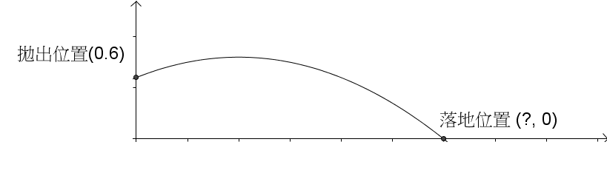
圖9.4-4
例題 9.4-5
從地面發射一枚砲彈，若經過時間t秒與砲彈高度y公尺的關係式為$y=−t^{2}+\text{20}t$，請問：
(1)此砲彈飛到最高點時，高度為多少公尺？
(2)此砲彈高度為75公尺時，經過時間為多少秒？
詳解：
(1)找出$y=−t^{2}+\text{20}t$中，y的最大值。
$y$ $=−t^{2}+\text{20}t$
$=−(t^{2}−\text{20}t)$
$=−(t^{2}−\text{20}t+\text{100}−\text{100})$
$=−(t^{2}−\text{20}t+\text{100})+\text{100}$
$=−(t−\text{10})^{2}+\text{100}$
可知在$t=\text{10}$時，y有最大值100。即砲彈最高高度為100公尺。

(2) 砲彈高度為75公尺，即$y=\text{75}$
$−t^{2}+\text{20}t=\text{75}$
$−t^{2}+\text{20}t−\text{75}=0$
$t^{2}−\text{20}t+\text{75}=0$
$(t−5)(t−\text{15})=0$
$t=5,\text{15}$
即砲彈高度為75公尺時，經過時間為5秒或15秒。

【練習】9.4-5
小君將一顆棒球往空中拋，若經過時間t秒與棒球高度y公尺的關係式為$y=−4\text{.}9t^{2}+\text{19}\text{.}6t$，請問：
(1)此棒球拋出後，最高高度為多少公尺？
(2)此棒球拋出到落地，共經過多少秒？
例題 9.4-6
已知某拋物線最低點為$O(0,0)$，且與直線$y=5$交於A、B兩點，A點在第一象限，B點在第二象限。若$Δ\text{OAB}$的面積為25平方單位，試求：
(1)A、B兩點之座標為何？
(2)此拋物線方程式為何？
詳解：
(1)依題目條件來畫出拋物線圖形，如圖9.4-5。
x
拋物線最低點為$O(0,0)$，即頂點為$(0,0)$，對稱軸為$x=0$。
拋物線與直線$y=5$交於A、B兩點，可知開口應向上。
y
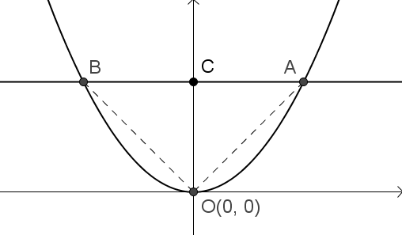
圖9.4-5
設直線$y=5$與y軸交於C點，則C座標為$(0,5)$，且$\overline{\text{OC}}=5$。
$Δ\text{OAB}$中，令底為$\overline{\text{AB}}$，則高為$\overline{\text{OC}}$。根據$Δ\text{OAB}$的面積為25平方單位：
$$Δ\text{OAB}=\frac{1}{2}×\overline{\text{AB}}×\overline{\text{OC}}$$
$$\text{25}=\frac{1}{2}×\overline{\text{AB}}×5$$
解得$\overline{\text{AB}}=\text{10}$
因為C為對稱軸$x=0$上一點，因此C為$\overline{\text{AB}}$中點，$\overline{\text{AC}}=\overline{\text{BC}}=\frac{1}{2}\overline{\text{AB}}=5$
A點與y軸距離為5，且在第一象限，通過直線$y=5$，可知座標為$(5,5)$。
同理B點座標為$(−5,5)$。

(2)設拋物線方程式為$y=a(x−h)^{2}+k$
代入頂點$(0,0)$，得方程式為$y=a(x−0)^{2}+0=$${\text{ax}}^{2}$
代入A$(5,5)$：
$y={\text{ax}}^{2}$
$5=a×(5)^{2}$
$5=\text{25}a$
$a=\frac{1}{5}$
因此拋物線方程式為$y=\frac{1}{5}x^{2}$

【練習】9.4-6
已知某拋物線最低點為$O(0,0)$，且與直線$y=9$交於A、B兩點，A點在第一象限，B點在第二象限。若$Δ\text{OAB}$的面積為54平方單位，試求：
(1)A、B兩點之座標為何？
(2)此拋物線方程式為何？
例題 9.4-7
小幼旅行社招募花東三天兩夜旅行團，預定人數為20人，每人收費3000元。但達到20人之後，每超過1人，則每人費用減100元。例如若有21人，則每人收費2900元。請問人數為多少時，旅行社收到的總費用會最多？
詳解：
題目想找總費用最多的情形，我們可以利用求二次函數的最大值來找出答案。
設超過x人，旅行社收到的總費用最多。則每人收費為$(\text{3000}−\text{100}x)$元。
令總費用為$f(x)$
總費用＝人數旅費
$f(x)$ $=(\text{20}+x)(\text{3000}−\text{100}x)$
$=−\text{100}(\text{20}+x)(x−\text{30})$
$=−\text{100}(x^{2}−\text{10}x−\text{600})$
$=−\text{100}(x^{2}−\text{10}x+\text{25}−\text{25}−\text{600})$
$=−\text{100}(x^{2}−\text{10}x+\text{25}−\text{625})$
$$=−\text{100}(x^{2}−\text{10}x+\text{25})+\text{62500}$$
$$=−\text{100}(x−5)^{2}+\text{62500}$$
因此當$x=5$時，函數有最大值62500。
也就是人數為25人時，總費用62500元為最多。

我們來試著計算看看不同人數時的費用：
24人時，總費用為$\text{24}×\text{2600}=\text{62400}$
25人時，總費用為$\text{25}×\text{2500}=\text{62500}$
26人時，總費用為$\text{26}×\text{2400}=\text{62400}$
可知確實在25人時總費用最多，24人與26人時總費用都會變少。
【練習】9.4-7
小博旅行社招募十九尖山兩天一夜旅行團，預定人數為30人，每人收費4000元。但達到30人之後，每超過1人，則每人費用減100元。例如若有31人，則每人收費3900元。請問人數為多少時，旅行社收到的總費用會最多？

例題 9.4-8
某果園中有20棵橘子樹，平均每棵年產400個橘子。若在果園中每加種1棵橘子樹，則每棵樹平均年產量會減少10個橘子。請問加種多少棵橘子樹，可使橘子產量最大？
詳解：
題目想找橘子產量最大的情形，我們可以利用求二次函數的最大值來找出答案。
設加種x棵橘子樹，橘子產量最大。則每棵樹平均年產量為$(\text{400}−\text{10}x)$個橘子。
令果園中所有橘子樹的總年產量為$f(x)$
總產量＝橘子樹數量每棵樹平均產量
$f(x)$ $=(\text{20}+x)(\text{400}−\text{10}x)$
$=−\text{10}(\text{20}+x)(x−\text{40})$
$=−\text{10}(x^{2}−\text{20}x−\text{800})$
$=−\text{10}(x^{2}−\text{20}x+\text{100}−\text{100}−\text{800})$
$=−\text{10}(x^{2}−\text{20}x+\text{100}−\text{900})$
$$=−\text{10}(x^{2}−\text{20}x+\text{100})+\text{9000}$$
$$=−\text{10}(x−\text{10})^{2}+\text{9000}$$
因此當$x=\text{10}$時，函數有最大值9000。
也就是加種10棵橘子樹時，總產量9000個橘子為最多。
【練習】9.4-8
某香蕉園中有50棵香蕉樹，1棵香蕉樹1年可產600根香蕉。若在香蕉園中每加種1棵香蕉樹，則每棵樹平均年產量會減少10根香蕉。請問加種多少棵香蕉樹時，可使香蕉產量最大？

例題 9.4-9
若$x+y=\text{10}$，則：(1)$\text{xy}$的最大值為何？(2)$x^{2}+y^{2}$的最小值為何？
詳解：
(1) 題目想找$\text{xy}$的最大值。我們要試著從已知條件$x+y=\text{10}$中找出$\text{xy}$。
$x+y=\text{10}$
$(x+y)×x=\text{10}×x$ (等量公理，等號兩邊同乘以x)
$x^{2}+\text{xy}=\text{10}x$
$\text{xy}$ $=−x^{2}+\text{10}x$
$=−(x^{2}−\text{10}x)$
$=−(x^{2}−\text{10}x+\text{25}−\text{25})$
$=−(x^{2}−\text{10}x+\text{25})+\text{25}$
$=−(x−5)^{2}+\text{25}$
可知在$x=5$時，$\text{xy}$有最大值25。

(2) 題目想找$x^{2}+y^{2}$的最小值。我們要試著將$x+y=\text{10}$平方來找出$x^{2}+y^{2}$。
$x+y=\text{10}$
$(x+y)^{2}={\text{10}}^{2}$ (等號兩邊都平方)
$x^{2}+2\text{xy}+y^{2}=\text{100}$
$x^{2}+y^{2}=\text{100}−2\text{xy}$
由(1)可知，$\text{xy}$最大值為25，因此$x^{2}+y^{2}$的最小值為$\text{100}−2×\text{25}=\text{50}$。

【練習】9.4-9
若$x+y=\text{12}$，則：(1)$\text{xy}$的最大值為何？(2)$x^{2}+y^{2}$的最小值為何？

例題 9.4-10
若$2x+5y=\text{20}$，試求$5\text{xy}$的最大值。
詳解：
與例題9.4-9相同，我們要試著在$2x+5y=\text{20}$中找出$5\text{xy}$。
$2x+5y=\text{20}$
$(2x+5y)×x=\text{20}×x$ (等量公理，等號兩邊同乘以x)
$2x^{2}+5\text{xy}=\text{20}x$
$5\text{xy}$ $=−2x^{2}+\text{20}x$
$=−2(x^{2}−\text{10}x)$
$=−2(x^{2}−\text{10}x+\text{25}−\text{25})$
$=−2(x^{2}−\text{10}x+\text{25})+\text{50}$
$=−2(x−5)^{2}+\text{50}$
可知$5\text{xy}$的最大值為50。
【練習】9.4-10
若$5x+3y=\text{30}$，試求$3\text{xy}$的最大值。

例題 9.4-11
數線上有A、B兩點，座標分別為2、12。今在A、B之間取一點C，請問：
(1)C點座標為多少時，$\overline{\text{AC}}×\overline{\text{CB}}$有最大值？
(2)C點座標為多少時，${\overline{\text{AC}}}^{2}+{\overline{\text{CB}}}^{2}$有最小值？
詳解：
設C點座標為x，則$\overline{\text{AC}}=x−2$，$\overline{\text{CB}}=\text{12}−x$
(1)$\overline{\text{AC}}×\overline{\text{CB}}$ $=(x−2)(\text{12}−x)$
$=−(x−2)(x−\text{12})$
$=−(x^{2}−\text{14}x+\text{24})$
$=−(x^{2}−\text{14}x+\text{49}−\text{49}+\text{24})$
$=−(x^{2}−\text{14}x+\text{49}−\text{25})$
$=−(x^{2}−\text{14}x+\text{49})+\text{25}$
$=−(x−7)^{2}+\text{25}$
得$x=7$時，$\overline{\text{AC}}×\overline{\text{CB}}$有最大值25。 即C點座標為7。

(2)${\overline{\text{AC}}}^{2}+{\overline{\text{CB}}}^{2}$ $=(x−2)^{2}+(\text{12}−x)^{2}$
$=x^{2}−4x+4+x^{2}−\text{24}x+\text{144}$
$=2x^{2}−\text{28}x+\text{148}$
$=2(x^{2}−\text{14}x)+\text{148}$
$=2(x^{2}−\text{14}x+\text{49}−\text{49})+\text{148}$
$=2(x^{2}−\text{14}x+\text{49})−\text{98}+\text{148}$
$=2(x−7)^{2}+\text{50}$
得$x=7$時，${\overline{\text{AC}}}^{2}+{\overline{\text{CB}}}^{2}$有最小值50。 即C點座標為7。
【練習】9.4-11
數線上有A、B兩點，座標分別為1、9。今在A、B之間取一點C，請問：
(1)C點座標為多少時，$\overline{\text{AC}}×\overline{\text{CB}}$有最大值？
(2)C點座標為多少時，${\overline{\text{AC}}}^{2}+{\overline{\text{CB}}}^{2}$有最小值？

例題 9.4-12
如圖9.4-6，阿土伯想在河邊用鐵絲圍一個長方形的菜園，鐵絲長300公尺。河當作一邊不用鐵絲圍。請問圍成的菜園，最大面積為多少平方公尺？
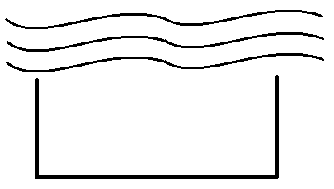
圖9.4-6
詳解：
設河的對邊長度為x公尺。則鐵絲剩下$(\text{300}−x)$公尺，因為是長方形，剩餘兩邊長度相同，皆為$\frac{\text{300}−x}{2}$公尺。
長方形菜園面積＝長寬$=x×\frac{\text{300}−x}{2}$
$=\frac{\text{300}x−x^{2}}{2}$
$=−\frac{1}{2}(x^{2}−\text{300}x)$
$=−\frac{1}{2}(x^{2}−\text{300}x+\text{22500}−\text{22500})$ ($(\frac{\text{300}}{2})^{2}=\text{22500}$)
$=−\frac{1}{2}(x−\text{150})^{2}+\text{11250}$
可知當$x=\text{150}$時，菜園面積11250平方公尺為最大。
【練習】9.4-12
阿明想在河邊用鐵絲圍一個長方形的菜園，鐵絲長200公尺。河邊當作一邊不用鐵絲圍。請問圍成的菜園，最大面積為多少平方公尺？

9.4節 習題
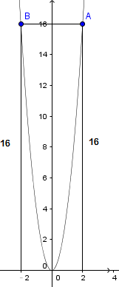
習題 9.4-1
圖9.4-7為二次函數$y=4x^{2}$的圖形。A、B兩點在$y=4x^{2}$上，且A、B兩點與x軸的距離都是16，試求A、B之間的距離。

圖9.4-7
習題 9.4-2
求拋物線$y=x^{2}+2x$與直線$y=−5x−\text{12}$的交點。

習題 9.4-3
小朱想用一條40公分長的繩子，圍成一個矩形。請問長、寬分別為多少公分時，可圍出最大的面積？最大的面積是多少平方公分？

習題 9.4-4
小布玩積木投籃遊戲，假設投出的籃球軌跡為$y=−\frac{1}{2}x^{2}+4x+5$，且此球有進籃框(即拋物線通過籃框座標)。如圖9.4-8，其中x公分為籃球移動的水平距離，y公分為籃球高度。請問：
(1)此籃球在移動過程中，距離地面最高高度為多少公分？
(2)若小布此球出手時，球的高度為3公分，請問小布與籃框的水平距離是幾公分？
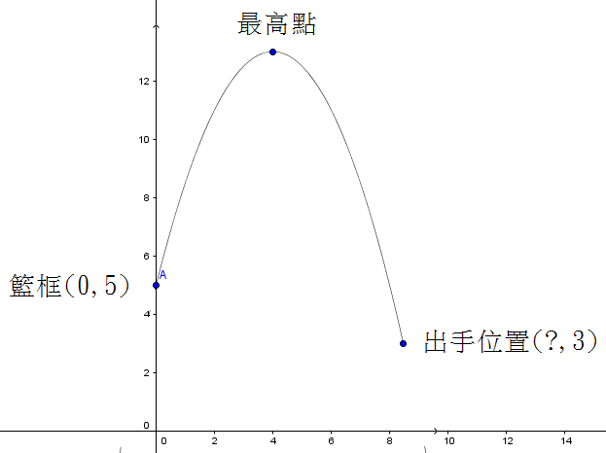
圖9.4-8

習題 9.4-5
從地面發射一枚砲彈，若經過時間t秒與砲彈高度y公尺的關係式為$y=−t^{2}+\text{30}t$，請問：
(1)此砲彈飛到最高點時，高度為多少公尺？
(2)此砲彈高度為125公尺時，經過時間為多少秒？

習題 9.4-6
已知某拋物線最低點為$O(0,0)$，且與直線$y=\text{12}$交於A、B兩點，A點在第一象限，B點在第二象限。若$Δ\text{OAB}$的面積為72平方單位，試求：
(1)A、B兩點之座標為何？
(2)此拋物線方程式為何？

習題 9.4-7
丹丹家舉辦三天兩夜家族旅遊，預定人數為10人，每人收費2000元。但達到10人之後，每超過1人，則每人費用減100元。例如若有11人，則每人收費1900元。請問人數為多少時，收到的總費用會最多？

習題 9.4-8
開心果園中有10棵蘋果樹，平均每棵年產200個蘋果。若在果園中每加種1棵蘋果樹，則每棵樹平均年產量會減少10個蘋果。請問加種多少棵蘋果樹，可使蘋果產量最大？

習題 9.4-9
若$x+y=\text{14}$，則：(1)$\text{xy}$的最大值為何？(2)$x^{2}+y^{2}$的最小值為何？

習題 9.4-10
若$3x+4y=\text{24}$，試求$4\text{xy}$的最大值。

習題 9.4-11
數線上有A、B兩點，座標分別為1、11。今在A、B之間取一點C，請問：
(1)C點座標為多少時，$\overline{\text{AC}}×\overline{\text{CB}}$有最大值？
(2)C點座標為多少時，${\overline{\text{AC}}}^{2}+{\overline{\text{CB}}}^{2}$有最小值？

習題 9.4-12
如圖9.4-9，阿土伯想在河邊用鐵絲圍一個長方形的菜園，鐵絲長500公尺。河當作一邊不用鐵絲圍。請問圍成的菜園，最大面積為多少平方公尺？
圖9.4-9

第九章綜合習題
習題1：
畫出下列二次函數的圖形
(1)$f(x)=−4x^{2}$ (2)$f(x)=\frac{2}{5}x^{2}$

(3)$f(x)=3(x+2)^{2}$ (4)$f(x)=2x^{2}+2$

(5)$f(x)=−2x^{2}+\text{12}x−\text{18}$

習題2：
試寫出下列二次函數圖形的開口方向、頂點座標與對稱軸：
(1) $f(x)=−x^{2}$
(2) $f(x)=\frac{1}{2}x^{2}$
(3) $f(x)=\frac{1}{7}x^{2}−2$
(4) $f(x)=−(x−1)^{2}$
(5) $f(x)=2(x−1)^{2}+1$
(6) $f(x)=x^{2}−4x−1$
(7) $f(x)=3x^{2}+6x−4$
(8) $f(x)=\frac{1}{2}x^{2}+4x+5$

習題3：
試求下列二次函數的最大值或最小值，並寫出$x$的值為多少時，會得到最大值或最小值：
(1) $f(x)=2x^{2}+6$
(2) $f(x)=−3x^{2}−1$
(3) $f(x)=\frac{1}{2}(x−1)^{2}$
(4) $f(x)=3(x+3)^{2}−3$
(5) $f(x)=−3x^{2}+\text{24}x−\text{12}$
(6) $f(x)=x^{2}−4x+5$
(7) $f(x)=\frac{1}{2}x^{2}+4x+1$
(8) $f(x)=\frac{2}{3}x^{2}−8x−1$
習題4：
二次函數$f(x)=−\text{10}x^{2}$的圖形向左移動10單位、向下移動3單位後可得$f(x)=a(x+p)^{2}+k$，試求$a+p+k$之值。

習題5：
若二次函數$f(x)=x^{2}+x−\text{56}$的函數圖形與$x$軸交於$A$、$B$兩點，試求$\overline{\text{AB}}$。

習題6：
求拋物線$y=x^{2}−3x$與直線$y=3x−8$的交點。

習題7：
若$x+y=\text{16}$，則：(1)$\text{xy}$的最大值為何？(2)$x^{2}+y^{2}$的最小值為何？

習題8：
楊楊想用一條400公分長的繩子，圍成一個矩形。請問長、寬分別為多少公分時，可圍出最大的面積？最大的面積是多少平方公分？

習題9：
從地面發射一枚砲彈，若經過時間t秒與砲彈高度y公尺的關係式為$y=−t^{2}+8t$，請問：
(1)此砲彈飛到最高點時，高度為多少公尺？
(2)此砲彈高度為12公尺時，經過時間為多少秒？

習題10：
已知某拋物線最低點為$O(0,0)$，且與直線$y=8$交於A、B兩點，A點在第一象限，B點在第二象限。若$Δ\text{OAB}$的面積為16平方單位，試求：
(1)A、B兩點之座標為何？
(2)此拋物線方程式為何？

習題11：
洋洋公司舉辦員工旅遊，預定人數為40人，每人收費5000元。但達到40人之後，每超過1人，則每人費用減100元。例如若有41人，則每人收費4900元。請問人數為多少時，收到的總費用會最多？

習題12：
如圖9.1，爺爺想在河邊用鐵絲圍一個長方形的菜園，鐵絲長160公尺。河當作一邊不用鐵絲圍。請問圍成的菜園，最大面積為多少平方公尺？
圖9.1

基測與會考模擬試題
( ) 1. 若用配方法將二次函數$y=−2x^{2}−4x+1$寫成$y=−2(x−h)^{2}+k$的形式，求$h+k=$？【91(一)基測】
(A) 2ˉ(B) 4ˉ(C) $−4$ˉ(D) $−2$

( ) 2. 下列為四個二次函數的圖形，哪一個函數在$x=2$時有最大值3？【92(一)基測】
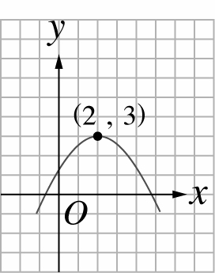
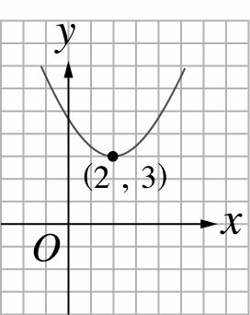
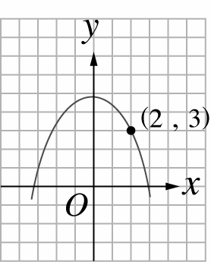
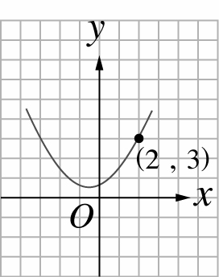
(A) (B) (C) (D)

( ) 3. 下列哪一個二次函數，其圖形的對稱軸為$x=2$？【93(一)基測】
(A) $y=(x+2)^{2}+4$ (B) $y=−(x−2)^{2}+1$ (C) $y=x^{2}−2$
(D) $y=x^{2}−2x+2$

( ) 4. 如圖9.2，座標平面上有一透明片，透明片上有一拋物線及一點P，且拋物線為二次函數$y=x^{2}$的圖形，P的座標為$(2,4)$。若將此透明片向右、向上移動後，得拋物線的頂點座標為$(7,2)$，則此時P的座標為何？【97(一)基測】
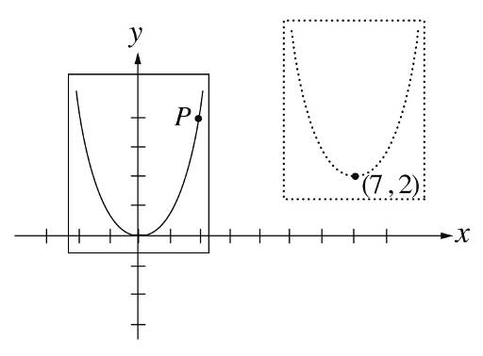
圖9.2
(A) $(9,4)$ (B) $(9,6)$ (C) $(\text{10},4)$ (D) $(\text{10},6)$
( ) 5. 座標平面上有一函數$y=\text{24}x^{2}−\text{48}$的圖形，其頂點座標為何？【99(一)基測】
(A) $(0,−2)$ (B) $(1,−\text{24})$ (C) $(0,−\text{48})$ (D) $(2,\text{48})$

( ) 6. 下列哪一個二次函數，其圖形與$x$軸有兩個交點？【99(二)基測】
(A) $y=−x^{2}+2x−5$ (B) $y=−2x^{2}−8x−\text{11}$ (C) $y=3x^{2}−6x+1$
(D) $y=4x^{2}+\text{24}$

( ) 7. 座標平面上，二次函數$y=\frac{1}{2}x^{2}$的圖形過A、B兩點，其中A、B兩點的$x$座標分別為2、4。若自A作$y$軸的平行線，自B作$x$軸的平行線，且兩線交於C點，則C點座標為何？【99(二)基測】
(A) $(2,8)$ (B) $(2,2\sqrt{2})$ (C) $(4,2)$ (D) $(4,2\sqrt{2})$

( ) 8. 圖9.3為座標平面上二次函數$y={\text{ax}}^{2}+\text{bx}+c$的圖形，且此圖形通過
$(−1,1)$、$(2,−1)$兩點。下列關於此二次函數的敘述，何者正確？【100(一)基測】
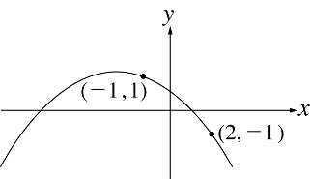
圖9.3
(A) $y$的最大值小於0 (B)當$x=0$時，$y$的值大於1
(C) 當$x=1$時，$y$的值大於1 (D)當$x=3$時，$y$的值小於0

( ) 9. 若下列有一圖形為二次函數$y=2x^{2}−8x+6$的圖形，則此圖為何？【100北北基】
(A) (B) (C) (D)
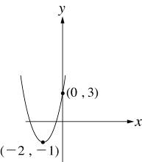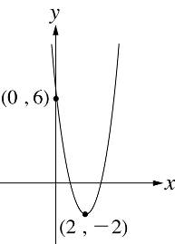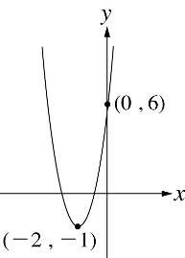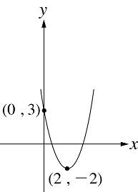

( ) 10. 如圖9.4，將二次函數$y=\text{31}x^{2}−\text{999}x+{\text{89}}^{2}$的圖形畫在座標平面上，判斷方程式$\text{31}x^{2}−\text{999}x+{\text{89}}^{2}=0$的兩根，下列敘述何者正確？【100北北基】
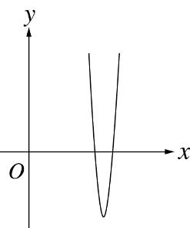
圖9.4
(A) 兩根相異，且均為正根 (B) 兩根相異，且只有一個正根
(C) 兩根相同，且為正根 (D) 兩根相同，且為負根

( ) 11. 座標平面上有一函數$y=−3x^{2}+\text{12}x−7$的圖形，其頂點座標為何？【102基測】
(A) $(2,5)$ (B) $(2,−\text{19})$ (C) $(−2,5)$ (D) $(−2,−\text{43})$

( ) 12. 將兩個二次函數$y=2x^{2}+1$與$y=2x^{2}−1$畫在同一座標平面上，下列有關這兩個函數圖形關係的敘述，哪一個是錯誤的？【90(一)基測】
(A)有相同的開口方向ˉ (B)圖形都是拋物線
(C)有相同的頂點座標ˉ (D)有相同的對稱軸
( ) 13. 如圖9.5，將二次函數$y=x^{2}$的圖形向右移動兩個單位長，則下列哪一個二次函數的圖形，可為虛線所表示的圖形？【90(一)基測】
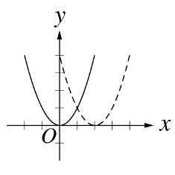
圖9.5
(A) $y=x^{2}+2$ (B) $y=x^{2}−2$ (C) $y=(x+2)^{2}$ (D) $y=(x−2)^{2}$

( ) 14. 如圖9.6，A、B分別為$y=x^{2}$上兩點，且$\overline{\text{AB}}⊥y$軸。若$\overline{\text{AB}}=6$，則直線$\text{AB}$的方程式為何？【91(二)基測】
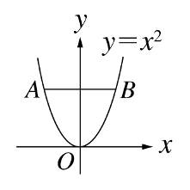
圖9.6
(A) $y=3$ˉ (B) $y=6$ˉ (C) $y=9$ ˉ(D) $y=\text{36}$

( ) 15. 在座標平面上，有一個二次函數圖形交$x$軸於$(−4,0)$，$(2,0)$兩點，今將此二次函數圖形向右移動$h$單位，再向下移動幾個單位後，發現新的二次函數圖形與$x$軸相交於$(−1,0)$，$(3,0)$兩點，則$h$的值為何？【92(一)基測】
(A) 0 (B) 1 (C) 2 (D) 4

( ) 16. 在座標平面上，$y=2x^{2}−8$的圖形經由下列哪一種方式移動後，可得到$y=2(x−5)^{2}+\text{12}$的圖形？【92(二)基測】
(A)先向左移5單位，再向上移20單位
(B)先向右移5單位，再向上移20單位
(C)先向下移5單位，再向右移20單位
(D)先向上移5單位，再向左移20單位

( ) 17. 圖9.6是一座標平面。已知籃框位置B點在$y$軸上，今有一選手將球從A點的位置投出，球經過的路徑是拋物線，由B點空心進籃。若此拋物線是下列某一函數的圖形，則此函數為何？【92(二)基測】
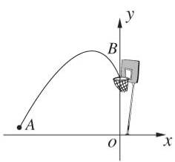
圖9.6
(A) $y=6−\frac{1}{2}(x+2)^{2}$ (B) $y=6−\frac{1}{2}(x−2)^{2}$ (C) $y=6+\frac{1}{2}(x−2)^{2}$
(D) $y=6+\frac{1}{2}(x+2)^{2}$

( ) 18. 有一算式“(50－□)×(□＋10)”，其中兩個□內規定皆填入相同的正整數。例如：當□填入“1”時，“(50－1)×(1＋10)＝539”，即此算式的值為539。求此算式的最大值為何？【93(一)基測】
(A)700 (B)800 (C)900 (D)1000

( ) 19. 下列哪一個二次函數，其圖形和$y=4x^{2}−8x$的圖形有相同的頂點？【93(二)基測】
(A) $y=2x^{2}−4x$ (B) $y=−2(x+1)^{2}$
(C) $y=2(x+1)^{2}+4$ (D) $y=−2(x−1)^{2}−4$

( ) 20. 小梅將一張畫有拋物線的透明片擺到座標平面上，將拋物線頂點與點
(2 , 3)重合，開口向上時，此拋物線為二次函數$y=2(x−2)^{2}+3$的圖形，如圖9.7。若她將透明片反轉，使得開口向下且頂點的位置不變，如圖9.8，則圖9.8的拋物線為下列哪一個二次函數的圖形？【97(二)基測】
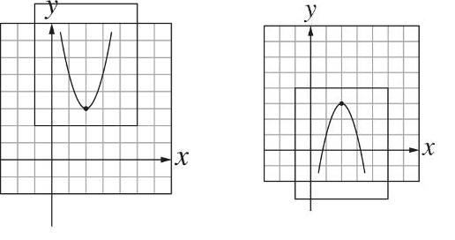
圖9.7 圖9.8
(A) $y=−2(x−2)^{2}+3$ (B) $y=−2(x−2)^{2}−3$
(C) $y=−2(x+2)^{2}+3$ (D) $y=−2(x+2)^{2}−3$

( ) 21. 向上發射一枚砲彈，經$x$秒後的高度為$y$公尺，且時間與高度的關係為$y={\text{ax}}^{2}+\text{bx}$。若此砲彈在第7秒與第14秒時的高度相等，則在下列哪一個時間的高度是最高的？【98(一)基測】
(A)第8秒 (B)第10秒 (C)第12秒 (D)第15秒

( ) 22. 下列哪一個函數，其圖形與$x$軸有兩個交點？【98(一)基測】
(A) $y=\text{17}(x+\text{83})^{2}+\text{2274}$ (B) $y=\text{17}(x−\text{83})^{2}+\text{2274}$
(C) $y=−\text{17}(x−\text{83})^{2}−\text{2274}$ (D) $y=−\text{17}(x+\text{83})^{2}+\text{2274}$

( ) 23. 座標平面上，二次函數$y=x^{2}−6x+3$的圖形與下列哪一個方程式的圖形沒有交點？【100(一)基測】
(A) $x=\text{50}$ (B) $x=−\text{50}$ (C) $y=\text{50}$ (D) $y=−\text{50}$

( ) 24. 如圖9.9，座標平面上二次函數$y=x^{2}+1$的圖形通過A、B兩點，且座標分別為$(a,\frac{\text{29}}{4})$、$(b,\frac{\text{29}}{4})$，則$\overline{\text{AB}}$的長度為何？【100(二)基測】
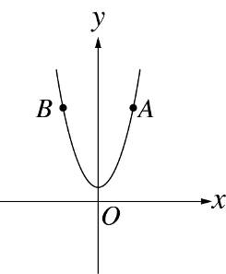
圖9.9
(A) 5 (B) $\frac{\text{25}}{4}$ (C) $\frac{\sqrt{\text{29}}}{2}$ (D) $\frac{\text{29}}{2}$

( ) 25. 判斷下列哪一組的a、b、c，可使二次函數$y={\text{ax}}^{2}+\text{bx}+c−5x^{2}−3x+7$在座標平面上的圖形有最低點？【101基測】
(A) $a=0$，$b=4$，$c=8$ (B) $a=2$，$b=4$，$c=−8$
(C) $a=4$，$b=−4$，$c=8$ (D) $a=6$，$b=−4$，$c=−8$
( ) 26. 有一個二次函數$y=x^{2}+\text{ax}+b$，其中a、b為整數。已知此函數在座標平面上的圖形與$x$軸交於兩點，且兩交點的距離為4。若此圖形的對稱軸為$x=−5$，則此圖形通過下列哪一點？【101基測】
(A) $(−6,−1)$ (B) $(−6,−2)$ (C) $(−6,−3)$ (D) $(−6,−4)$

( ) 27. 有三個二次函數，甲：$y=x^{2}$，乙：$y=x^{2}+2x−1$，丙：$y=−x^{2}$，下列哪一個敘述是正確的？【90(二)基測】
(A)甲的圖形經適當的平行移動後，可與乙的圖形重疊在一起
(B)甲的圖形經適當的平行移動後，可與丙的圖形重疊在一起
(C)乙的圖形經適當的平行移動後，可與丙的圖形重疊在一起
(D)甲、乙、丙三個圖形經適當的平行移動後，都可重疊在一起

( ) 28. 如圖9.10，小智丟垃圾的路徑是一個二次函數$y=−\frac{1}{3}x^{2}+2x+c$的圖形。已知小智是在此二次函數圖形的頂點(即B點)將垃圾丟出，且從$A(0,1)$ 點進入筒內。若B點的座標為$(a,b)$，則$b=$？【90(二)基測】
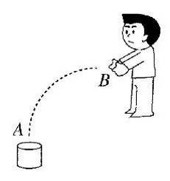
圖9.10
(A)3ˉ(B)4ˉ(C)5ˉ(D)6

( ) 29. 已知二次函數$y={\text{ax}}^{2}+k$，其中$a<0$、$k>0$，則下列哪一個選項可能是此二次函數的圖形？【91(一)基測】
(A) (B) (C) (D)
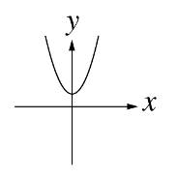 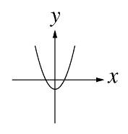 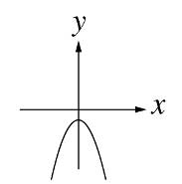ˉ 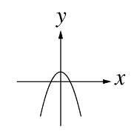

( ) 30. 如圖9.11，在長度為28的$\overline{\text{AB}}$上取一點P。用$\overline{\text{AP}}$圍成一個長方形PMNO，其中$\overline{\text{PM}}=3\overline{\text{PO}}$，再用$\overline{\text{BP}}$圍成一個正方形PVUT，如圖(二)。已知$\overline{\text{PO}}=t$，長方形與正方形的面積和有最小值$s$，則$s=$？【91(二)基測】
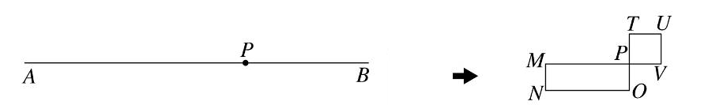
圖9.11
(A)14ˉ(B)21ˉ(C)28ˉ(D)29

( ) 31. 在座標平面上，方程式$y=2x^{2}−9$的圖形交$x$軸於A、A′兩點；方程式$y=2(x−\frac{2}{\text{13}})^{2}−8$的圖形交$x$軸於B、B′兩點；方程式$y=−2(x+\frac{3}{\text{17}})^{2}+5$的圖形交$x$軸於C、C′兩點。比較$\overline{\text{AA}'}$、$\overline{\text{BB}'}$、$\overline{\text{CC}'}$的長度，下列關係何者正確？【98(二)基測】
(A) $\overline{\text{AA}'}=\overline{\text{BB}'}=\overline{\text{CC}'}$ (B) $\overline{\text{AA}'}=\overline{\text{BB}'}>\overline{\text{CC}'}$ (C) $\overline{\text{AA}'}<\overline{\text{BB}'}<\overline{\text{CC}'}$
(D) $\overline{\text{AA}'}>\overline{\text{BB}'}>\overline{\text{CC}'}$
( ) 32. 座標平面上，若移動二次函數$y=2(x−\text{175})(x−\text{176})+6$的圖形，使其與$x$軸交於兩點，且此兩點的距離為1單位，則移動方式可為下列哪一種？【99(一)基測】
(A)向上移動3單位 (B)向下移動3單位 (C)向上移動6單位
(D)向下移動6單位

習題解答

9.1練習解答
練習9.1-1
$$x$$ | $$−3$$ | $$−2$$ | $$−1$$ | 0 | 1 | 2 | 3
$$y$$ | $$−9$$ | $$−4$$ | $$−1$$ | 0 | $$−1$$ | $$−4$$ | $$−9$$
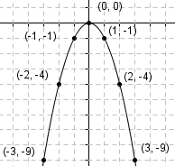 $f(x)=−x^{2}$
練習9.1-2
$$x$$ | 0 | 1 | 2
$$y$$ | 0 | $$−\frac{1}{4}$$ | $$−1$$
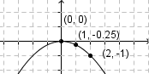$f(x)=−\frac{1}{4}x^{2}$
$y$軸為對稱軸
練習9.1-3
(1)開口向下 (2)開口向上
(3)開口向下
練習9.1-4
頂點$(0,6)$
$$x$$ | $$−3$$ | $$−2$$ | $$−1$$ | 0 | 1 | 2 | 3
$$y$$ | $$−3$$ | 2 | 5 | 6 | 5 | 2 | $$−3$$
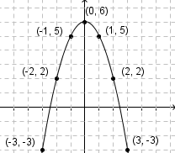$f(x)=−x^{2}+6$
練習9.1-5
頂點$(0,−7)$
$$x$$ | $$−3$$ | $$−2$$ | $$−1$$ | 0 | 1 | 2 | 3
$$y$$ | 6.5 | $$−1$$ | -5.5 | $$−7$$ | -5.5 | $$−1$$ | 6.5
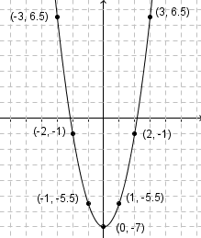$f(x)=\frac{3}{2}x^{2}−7$
練習9.1-6
頂點$(1,0)$、對稱軸$x=1$
$$x$$ | $$−2$$ | $$−1$$ | 0 | 1 | 2 | 3 | 4
$$y$$ | 4.5 | 2 | 0.5 | 0 | 0.5 | 2 | 4.5
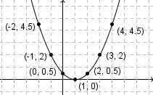$f(x)=\frac{1}{2}(x−1)^{2}$
練習9.1-7
頂點$(−2,0)$、對稱軸$x=−2$
$$x$$ | $$−5$$ | $$−4$$ | $$−3$$ | $$−2$$ | $$−1$$ | 0 | 1
$$y$$ | -4.5 | $$−2$$ | -0.5 | 0 | -0.5 | $$−2$$ | -4.5
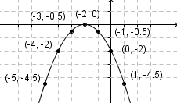$f(x)=−\frac{1}{2}(x+2)^{2}$
練習9.1-8
頂點$(−2,−1)$、對稱軸$x=−2$
$$x$$ | $$−5$$ | $$−4$$ | $$−3$$ | $$−2$$ | $$−1$$ | 0 | 1
$$y$$ | 3.5 | 1 | -0.5 | $$−1$$ | -0.5 | 1 | 3.5
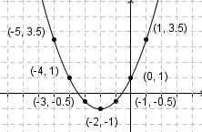$f(x)=\frac{1}{2}(x+2)^{2}−1$
練習9.1-9
頂點$(−2,3)$、對稱軸$x=−2$
$$x$$ | $$−5$$ | $$−4$$ | $$−3$$ | $$−2$$ | $$−1$$ | 0 | 1
$$y$$ | 0.75 | 2 | 2.75 | 3 | 2.75 | 2 | 0.75
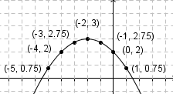$f(x)=−\frac{1}{4}(x+2)^{2}+3$
練習9.1-10
頂點$(3,−\text{13})$、對稱軸$x=3$、開口向上
練習9.1-11
頂點$(−6,−4)$、對稱軸$x=−6$、開口向下
練習9.1-12
頂點$(−2,−8)$、對稱軸$x=−2$、開口向上
練習9.1-13
頂點$(1,−2)$、對稱軸$x=1$、開口向下
練習9.1-14
$$x$$ | $$−5$$ | $$−4$$ | $$−3$$ | $$−2$$ | $$−1$$ | 0 | 1
$$y$$ | 0.5 | 3 | 4.5 | 5 | 4.5 | 3 | 0.5
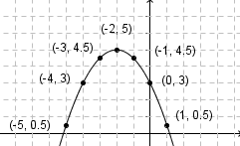$f(x)=−\frac{1}{2}x^{2}−2x+3$
練習9.1-15
頂點$(5,7)$
練習9.1-16
$$f(x)=(x+1)^{2}+3$$
練習9.1-17
$$f(x)=2(x+3)^{2}−2$$
練習9.1-18
0個

9.1習題解答
9.1-1
$$x$$ | $$−3$$ | $$−2$$ | $$−1$$ | 0 | 1 | 2 | 3
$$y$$ | 18 | 8 | 2 | 0 | 2 | 8 | 18
$f(x)=2x^{2}$
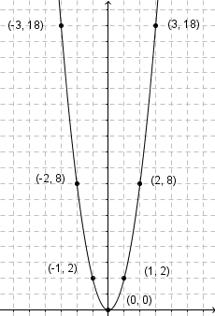
9.1-2
(1)$y$軸為對稱軸
(2)
$$x$$ | 0 | 1 | 2
$$y$$ | 1 | 3 | 12
$f(x)=3x^{2}$
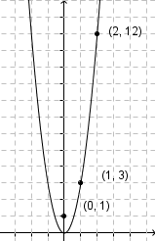
9.1-3 (1)開口向上 (2)開口向下
(3)開口向上
9.1-4 頂點$(0,1)$
$$x$$ | $$−3$$ | $$−2$$ | $$−1$$ | 0 | 1 | 2 | 3
$$y$$ | 10 | 5 | 2 | 1 | 2 | 5 | 10
$f(x)=x^{2}+1$
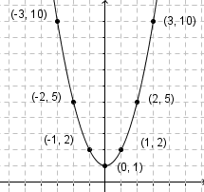
9.1-5 頂點$(0,−1)$
$$x$$ | $$−3$$ | $$−2$$ | $$−1$$ | 0 | 1 | 2 | 3
$$y$$ | 17 | 7 | 1 | $$−1$$ | 1 | 7 | 17
$f(x)=2x^{2}−1$
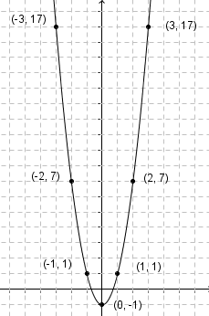
9.1-6 頂點$(2,0)$、對稱軸$x=2$
$$x$$ | $$−1$$ | 0 | 1 | 2 | 3 | 4 | 5
$$y$$ | 27 | 12 | 3 | 0 | 3 | 12 | 27
$f(x)=3(x−2)^{2}$
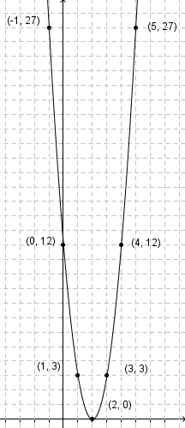
9.1-7 頂點$(1,0)$、對稱軸$x=1$
$$x$$ | $$−2$$ | $$−1$$ | 0 | 1 | 2 | 3 | 4
$$y$$ | 4.5 | 2 | 0.5 | 0 | 0.5 | 2 | 4.5
$f(x)=\frac{1}{2}(x−1)^{2}$
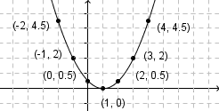
9.1-8 頂點$(−1,−1)$、對稱軸$x=−1$
$$x$$ | $$−4$$ | $$−3$$ | $$−2$$ | $$−1$$ | 0 | 1 | 2
$$y$$ | 17 | 7 | 1 | $$−1$$ | 1 | 7 | 17
$f(x)=2(x+1)^{2}−1$
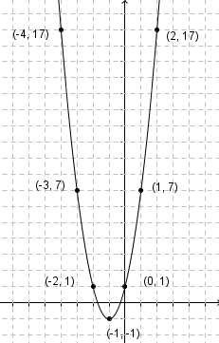
9.1-9 頂點$(−1,3)$、對稱軸$x=−1$
$$x$$ | $$−4$$ | $$−3$$ | $$−2$$ | $$−1$$ | 0 | 1 | 2
$$y$$ | -1.5 | 1 | 2.5 | 3 | 2.5 | 1 | -1.5
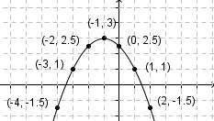
$f(x)=−\frac{1}{2}(x+1)^{2}+3$
9.1-10 頂點$(1,5)$、對稱軸$x=1$、開口向上
9.1-11 頂點$(−1,1)$、對稱軸$x=−1$、開口向下
9.1-12 頂點$(−1,−6)$、對稱軸$x=−1$、
開口向上
9.1-13 頂點$(1,5)$、對稱軸$x=1$、開口向下
9.1-14
$$x$$ | $$−4$$ | $$−3$$ | $$−2$$ | $$−1$$ | 0 | 1 | 2
$$y$$ | 25 | 10 | 1 | $$−2$$ | 1 | 10 | 25
$f(x)=3x^{2}+6x+1$
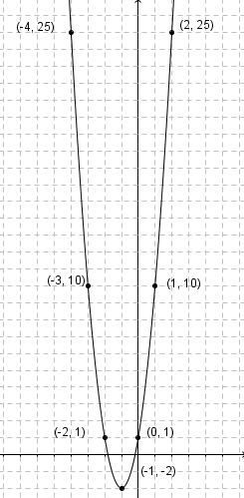
9.1-15 頂點$(−3,1)$
9.1-16 2個
9.1-17 $f(x)=(x−1)^{2}+2$
9.1-18 $f(x)=−(x−2)^{2}+3$

9.2練習解答
練習9.2-1
(1)$f(x)=−\frac{1}{2}x^{2}−1$ (2)$f(x)=−\frac{1}{2}x^{2}+3$
(3)$f(x)=−\frac{1}{2}(x+2)^{2}$ (4)$f(x)=−\frac{1}{2}(x−4)^{2}$
練習9.2-2
(1)$f(x)=−5(x−5)^{2}+3$(2)$f(x)=−5(x+4)^{2}−6$
練習9.2-3
(1)$f(x)=(x+1)^{2}+1$ (2)$f(x)=(x+5)^{2}−2$
(3)$f(x)=x^{2}−4$
練習9.2-4
$$f(x)=(x−3)^{2}−\text{15}$$
練習9.2-5
$$f(x)=−2(x+1)^{2}+8$$

9.2習題解答
9.2-1 (1)$f(x)=2x^{2}+2$ (2)$f(x)=2x^{2}−4$
(3)$f(x)=2(x+1)^{2}$ (4)$f(x)=2(x−3)^{2}$
9.2-2 (1)$f(x)=3(x−2)^{2}+4$
(2)$f(x)=3(x+3)^{2}−1$
9.2-3 (1)$f(x)=(x−3)^{2}+3$ (2)$f(x)=(x+2)^{2}−1$
(3)$f(x)=(x−1)^{2}−4$
9.2-4 $f(x)=(x−2)^{2}−2$
9.2-5 $f(x)=−(x−1)^{2}+2$
9.3練習解答
練習9.3-1
有最低點$(−4,−2)$
練習9.3-2
有最高點$(3\frac{1}{2},3\frac{3}{4})$
練習9.3-3
有最小值$−7$
練習9.3-4
有最大值3
練習9.3-5
有最大值$−\text{16}$
練習9.3-6
有最小值$−1$
練習9.3-7
有最小值$−1$
練習9.3-8
有最小值$−\text{105}$

9.3習題解答
9.3-1 有最低點$(1,2)$
9.3-2 有最高點$(3,−1)$
9.3-3 有最小值5
9.3-4 有最大值$−2$
9.3-5 有最小值$−4$
9.3-6 有最大值$−2$
9.3-7 有最小值$−4$
9.3-8 有最小值$−2$

9.4練習解答
練習9.4-1
4單位
練習9.4-2
$(2,−1)$、$(6,7)$
練習9.4-3
(1)長為50公分、寬為50公分
(2)2500平方公分
練習9.4-4
(1)8公尺 (2)30公尺
練習9.4-5
(1)19.6公尺 (2)4秒
練習9.4-6
(1)$A(6,9)$、$B(−6,9)$ (2)$y=\frac{1}{4}x^{2}$
練習9.4-7
35人時，收到122500元
練習9.4-8
加種5棵時，產量30250根香蕉
練習9.4-9
(1)36 (2)72
練習9.4-10
45
練習9.4-11
(1)$C$點座標5，有最大值16
(2)$C$點座標5，有最小值32
練習9.4-12
5000平方公尺

9.4習題解答
9.4-1 答：4單位
9.4-2 答：$(−3,3)$、$(−4,8)$
9.4-3 答：(1)長為10公分、寬為10公分 (2)100平方公分
9.4-4 答：(1)13公分 (2)$4+2\sqrt{5}$公分
9.4-5 答：(1)225公尺 (2)5秒或25秒
9.4-6 答：(1)$A(6,\text{12})$、$B(−6,\text{12})$
(2)$y=\frac{1}{3}x^{2}$
9.4-7 答：15人時，收到22500元
9.4-8 答：加種5棵時，產量2250個蘋果
9.4-9 答：(1)49 (2)98
9.4-10 答：48
9.4-11 答：(1)$C$點座標6，有最大值25
(2)$C$點座標6，有最小值50
9.4-12 答：31250平方公尺

第九章綜合習題
1.答：
(1)
$$x$$ | $$−3$$ | $$−2$$ | $$−1$$ | 0 | 1 | 2 | 3
$$y$$ | $$−\text{36}$$ | $$−\text{16}$$ | $$−4$$ | 0 | $$−4$$ | $$−\text{16}$$ | $$−\text{36}$$
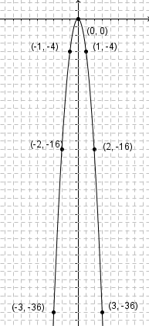$f(x)=−4x^{2}$
(2)
$$x$$ | $$−3$$ | $$−2$$ | $$−1$$ | 0 | 1 | 2 | 3
$$y$$ | 3.6 | 1.6 | 0.4 | 0 | 0.4 | 1.6 | 3.6
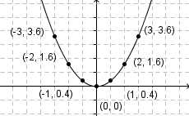$f(x)=\frac{2}{5}x^{2}$
(3)
$$x$$ | $$−5$$ | $$−4$$ | $$−3$$ | $$−2$$ | $$−1$$ | 0 | 1
$$y$$ | 27 | 12 | 3 | 0 | 3 | 12 | 27
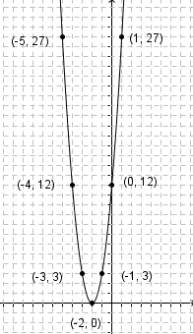$f(x)=3(x+2)^{2}$
(4)
$$x$$ | $$−3$$ | $$−2$$ | $$−1$$ | 0 | 1 | 2 | 3
$$y$$ | 20 | 10 | 4 | 2 | 4 | 10 | 20
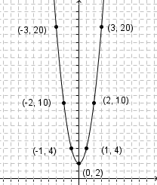$f(x)=2x^{2}+2$
(5)
$$x$$ | 0 | 1 | 2 | 3 | 4 | 5 | 6
$$y$$ | $$−\text{18}$$ | $$−8$$ | $$−2$$ | 0 | $$−2$$ | $$−8$$ | $$−\text{18}$$
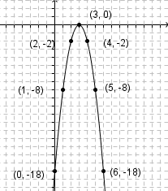$f(x)=−2x^{2}+\text{12}x−\text{18}$
2.答：
(1) 開口向下、頂點$(0,0)$、對稱軸$x=0$
(2) 開口向上、頂點$(0,0)$、對稱軸$x=0$
(3) 開口向上、頂點$(0,−2)$、對稱軸$x=0$
(4) 開口向下、頂點$(1,0)$、對稱軸$x=1$
(5) 開口向上、頂點$(1,1)$、對稱軸$x=1$
(6) 開口向上、頂點$(2,−5)$、對稱軸$x=2$
(7) 開口向上、頂點$(−1,−7)$、對稱軸$x=−1$
(8) 開口向上、頂點$(−4,−3)$、對稱軸$x=−4$
3.答：
(1) $x=0$時有最小值6
(2) $x=0$時有最大值$−1$
(3) $x=1$時有最小值0
(4) $x=−3$時有最小值$−3$
(5) $x=4$時有最大值36
(6) $x=2$時有最小值1
(7) $x=−4$時有最小值$−7$
(8) $x=6$時有最小值$−\text{25}$
4.答：$−3$
5.答：$\overline{\text{AB}}=\text{15}$
6.答：$(2,−2)$、$(4,4)$
7.答：(1)64 (2)128
8.答：長為100公分、寬為100公分；
面積10000平方公分
9.答：(1)16公尺 (2)2秒或6秒
10.答：(1)$A(2,8)$、$B(−2,8)$
(2)$y=2x^{2}$
11.答：45人時，收到202500元
12.答：3200平方公尺

基測與會考模擬試題解答
1. 《答案》(A)
詳解： $y=−2x^{2}−4x+1=−2(x^{2}+2x+1)+2+1=−2(x+1)^{2}+3=−2(x−h)^{2}+k$ → $h=−1$、$k=3$
→ $h+k=−1+3=2$

2. 《答案》(A)
詳解： 二次函數在$x=2$時有最大值3，須為一開口向下，頂點為$(2,3)$的拋物線，僅有(A)符合。

3. 《答案》(B)
詳解： (A)$y=(x+2)^{2}+4$對稱軸是$x=−2$
(B)$y=−(x−2)^{2}+1$對稱軸是$x=2$，符合
(C)$y=x^{2}−2$對稱軸是$x=0$
(D)$y=x^{2}−2x+2=(x^{2}−2x+1)+1=(x−1)^{2}+1$對稱軸是$x=1$

4. 《答案》(B)
詳解： 頂點原為$(0,0)$移動至$(7,2)$，表示此透明片向右7單位、向上2單位移動；P點座標$(2,4)$向右7單位、向上2單位後新座標為$(2+7,4+2)=(9,6)$

5. 《答案》(C)
詳解： $y=\text{24}x^{2}−\text{48}$的頂點為$(0,−\text{48})$

6. 《答案》(C)
詳解： 與$x$軸有兩個交點之二次函數判別式$b^{2}−4\text{ac}>0$
(A)$2^{2}−4×(−1)×(−5)=−\text{16}<0$
(B)$(−8)^{2}−4×(−2)×(−\text{11})=−\text{24}<0$
(C)$(−6)^{2}−4×3×1=\text{24}>0$，符合
(D)$0^{2}−4×4×\text{24}=−\text{384}<0$

7. 《答案》(A)
詳解： $y=\frac{1}{2}x^{2}$通過$A$、$B$兩點，其$x$座標分別是2、4
$A$點$x$座標是2，代入$y=\frac{1}{2}x^{2}$，得$A(2,2)$；$B$點$x$座標是4，代入$y=\frac{1}{2}x^{2}$，得$B(4,8)$
自$A$作$y$軸的平行線，自$B$作$x$軸的平行線，相交於$C(2,8)$

8. 《答案》(D)
詳解： 由圖知二次函數通過$(−1,1)$、$(2,−1)$，判斷以下選項
(A)$y$的最大值小於0，是錯的
(B)當$x=0$時，$y$的值大於1，是錯的
(C)當$x=1$時，$y$的值大於1，是錯的
(D)當$x=3$時，$y$的值小於0，是正確的
9. 《答案》(A)
詳解： $y=2x^{2}−8x+6=2(x^{2}−4x+4)−8+6=2(x−2)^{2}−2$，此二次函數的頂點為$(2,−2)$
當$x=0$代入$y=6$，故函數通過$(0,6)$，僅(A)符合

10. 《答案》(A)
詳解： 函數與$x$軸(即當$y=0$時)有兩交點，且都落於$x$軸的正向，故有兩相異正根

11. 《答案》(A)
詳解： $y=−3x^{2}+\text{12}x−7=−3(x^{2}−4x+4)+\text{12}−7=−3(x−2)^{2}+5$，此二次函數的頂點為$(2,5)$

12. 《答案》(C)
詳解： $y=2x^{2}+1$與$y=2x^{2}−1$皆為開口向上的拋物線，對稱軸皆為$x=0$，頂點分別為$(0,1)$、$(0,−1)$，故僅有(C)錯誤

13. 《答案》(D)
詳解： $y=x^{2}$向右移動2單位，可得新二次函數$y=(x−2)^{2}$

14. 《答案》(C)
詳解： $A$、$B$兩點在$y=x^{2}$上，且$\overline{\text{AB}}⊥y$，已知$\overline{\text{AB}}=6$，得知$A$、$B$兩點與$y$軸的距離都為3，$B$點的$x$座標為3，代入$y=x^{2}$得$y=9$，得知$B(3,9)$，直線$\text{AB}$的方程式為$y=9$

15. 《答案》(C)
詳解： 二次函數交$x$軸於$(−4,0)$、$(2,0)$，此兩點為對稱點，故對稱軸為$x=\frac{−4+2}{2}=−1$
右移$h$單位，再向下移動幾個單位後，新的函數交$x$軸於$(−1,0)$、$(3,0)$，故對稱軸為$x=\frac{−1+3}{2}=1$；對稱軸由$x=−1$移至$x=1$得知此函數向右移2單位

16. 《答案》(B)
詳解： 函數$y=2x^{2}−8$移動後得新函數$y=2(x−5)^{2}+\text{12}$，可知向右移5單位，向上移$\text{12}−(−8)=\text{20}$單位

17. 《答案》(A)
詳解： 此拋物線頂點落於第二象限，且開口向下；各選項頂點分別為(A)$(−2,6)$、(B)$(2,6)$、(C)$(2,6)$、(D)$(−2,6)$，僅有(A)、(D)符合，又只有(A)選項開口向下

18. 《答案》(C)
詳解： 設未知數$x$，$(\text{50}−x)(x+\text{10})=−x^{2}+\text{40}x+\text{500}=−(x^{2}−\text{40}x+\text{400})+\text{900}=−(x−\text{20})^{2}+\text{900}$，當$x=\text{20}$時有最大值900

19. 《答案》(D)
詳解： $y=4x^{2}−8x=4(x^{2}−2x+1)−4=4(x−1)^{2}−4$，頂點為$(1,−4)$
(A)$y=2x^{2}−4x=2(x^{2}−2x+1)−2=2(x−1)^{2}−2$，頂點為$(1,−2)$
(B)$y=−2(x+1)^{2}$，頂點為$(−1,0)$
(C)$y=2(x+1)^{2}+4$，頂點為$(−1,4)$
(D)$y=−2(x−1)^{2}−4$，頂點為$(1,−4)$，符合

20. 《答案》(A)
詳解： 拋物線$y=2(x−2)^{2}+3$反轉，開口方向改變，頂點、對稱軸皆不改變的二次函數，僅改變$x^{2}$項的係數正負，故$y=−2(x−2)^{2}+3$

21. 《答案》(B)
詳解： 頂點$x$軸座標$\frac{7+\text{14}}{2}=\text{10}\text{.}5$，拋物線開口向下，越接近頂點高度越高，故10秒時高度最高

22. 《答案》(D)
詳解： 由二次函數的開口與頂點判斷與$x$軸的交點數
(A)開口向上，頂點$(−\text{83},\text{2274})$，與$x$軸沒有交點
(B)開口向上，頂點$(\text{83},\text{2274})$，與$x$軸沒有交點
(C)開口向下，頂點$(\text{83},−\text{2274})$，與$x$軸沒有交點
(D)開口向下，頂點$(−\text{83},\text{2274})$，與$x$軸有2個交點

23. 《答案》(D)
詳解： $y=x^{2}−6x+3=(x^{2}−6x+9)−6=(x−3)^{2}−6$，拋物線開口向上，頂點$(3,−6)$，不會通過$y=−\text{50}$

24. 《答案》(A)
詳解： $y=x^{2}+1$通過$A$、$B$兩點，座標分別為$(a,\frac{\text{29}}{4})$、$(b,\frac{\text{29}}{4})$，將此兩點代回$y=x^{2}+1$
$\frac{\text{29}}{4}=a^{2}+1$ → $a=±\frac{5}{2}$，$A$、$B$兩點的距離為$\frac{5}{2}−(−\frac{5}{2})=5$

25. 《答案》(D)
詳解： $y={\text{ax}}^{2}+\text{bx}+c−5x^{2}−3x+7=(a−5)x^{2}+(b−3)x+c+7$在座標平面上有最低點，則需$a−5>0$，僅有(D)符合

26. 《答案》(C)
詳解： 二次函數與$x$軸交於兩點，且兩交點的距離為4，又對稱軸為$x=−5$，得知兩點為$(−7,0)$、$(−3,0)$；將此兩點代回$y=x^{2}+\text{ax}+b$
$\left\{\begin{matrix}0=(−7)^{2}−7a+b \\ 0=(−3)^{2}−3a+b\end{matrix}\right.$ → $\left\{\begin{matrix}7a−b=\text{49} \\ 3a−b=9\end{matrix}\right.$ → $\left\{\begin{matrix}a=\text{10} \\ b=\text{21}\end{matrix}\right.$ → $y=x^{2}+\text{10}x+\text{21}$ → 將$x=−6$代入
$(−6)^{2}+\text{10}×(−6)+\text{21}=−3$，因此通過$(−6,−3)$

27. 《答案》(A)
詳解： 甲：$y=x^{2}$、乙：$y=x^{2}+2x−1=(x+1)^{2}−2$、丙：$y=−x^{2}$
甲、乙$x^{2}$項係數皆為1，故平移後可重疊
28. 《答案》(B)
詳解： $y=−\frac{1}{3}x^{2}+2x+c$通過$(0,1)$，代入$(0,1)$得$c=1$
$y=−\frac{1}{3}x^{2}+2x+1=−\frac{1}{3}(x^{2}−6x+9)+4=−\frac{1}{3}(x−3)^{2}+4$，頂點為$(3,4)$，$b=4$

29. 《答案》(D)
詳解： $y={\text{ax}}^{2}+k$，其中$a<0$表示拋物線開口向下、$k>0$表示當$x=0$時$y>0$，僅有(D)符合

30. 《答案》(B)
詳解： 已知$\overline{\text{PO}}=t$、$\overline{\text{PM}}=3\overline{\text{PO}}=3t$，$\overline{\text{PT}}=\frac{\text{28}−8t}{4}=7−2t$
$3t×t+(7−2t)^{2}=3t^{2}+\text{49}−\text{28}t+4t^{2}=7t^{2}−\text{28}t+\text{49}=7(t^{2}−4t+4)+\text{21}=7(t−2)^{2}+\text{21}$
長方形與正方形的面積和最小值$s=\text{21}$

31. 《答案》(D)
詳解： 三拋物線開口大小相同，因此若頂點與$x$軸的距離越大，則拋物線與$x$軸兩交點的距離越長
$y=2x^{2}−9$，頂點$(0,−9)$，與$x$軸交$A$、$A'$兩點
$y=2(x−\frac{2}{\text{13}})^{2}−8$，頂點$(\frac{2}{\text{13}},−8)$，與$x$軸交$B$、$B'$兩點
$y=−2(x+\frac{3}{\text{17}})^{2}+5$，頂點$(−\frac{3}{\text{17}},5)$，與$x$軸交$C$、$C'$兩點
$9>8>5$，故$\overline{\text{AA}'}>\overline{\text{BB}'}>\overline{\text{CC}'}$

32. 《答案》(D)
詳解： $y−6=2(x−\text{175})(x−\text{176})$，當$y=6$時$x=\text{175}$或$x=\text{176}$，此拋物線通過$(\text{175},6)$、$(\text{176},6)$，兩點距1單位；向下移6單位後，兩點與$x$軸相交，且距離1單位

